Оглавление
Введение 2
1. Общая (аналитическая) часть 3
1.1. Технико-экономическая характеристика предметной области 3
1.1.1. Организационная структура и объект управления 4
1.1.2. Организация предметной области 5
1.1.3. Характеристика информационных потоков 11
1.1.4. Характеристика технологических процессов 11
1.2. Экономическая сущность комплекса экономических и информационных задач предметной области 11
1.2.1. Общие сведения о задачах 11
1.2.2. Методика и способы решения задач 13
1.3. Обоснование проектных решений по автоматизированному решению задач предметной области 15
1.3.1. Обоснование выбора задач, цели и задачи автоматизации 15
1.3.2. Анализ существующих разработок и обоснование выбора способа решения задач и технологии проектирования 17
1.3.3. Обоснование проектных решений по видам обеспечения задач и технологии сбора, передачи, обработки и выдачи информации 24
1.4. Постановка задачи 34
1.4.1. Общая характеристика организации решения задачи на ЭВМ 34
1.4.2. Характеристика входной информации 48
1.4.3. Характеристика выходной информации 49
Заключение 51
Список литературы 52
Приложение А 56
Приложение Б 79
Приложение Г 96

Введение

- Общая (аналитическая) часть
- Технико-экономическая характеристика предметной области
Предприятие ИП «Туровец» осуществляет деятельность в сфере розничной торговли спортивными товарами. Основной ассортимент включает экипировку, аксессуары, спортивное питание и одежду. Бизнес представлен двумя физическими торговыми точками, расположенными в городе Владивосток (ул. Батарейная, 2) и городе Артём (ул. Фрунзе, 32А). Каждая точка совмещает функции витрины и склада, что обусловлено ограниченными торговыми площадями и практикой хранения товара непосредственно в зале.
Операционная деятельность предприятия осуществляется в офлайн-формате: продажи происходят при личном визите клиента в магазин. Для уточнения информации о товаре или консультации используются телефонная связь и мессенджер WhatsApp, однако процесс оформления заказа и оплаты выполняется исключительно очно. Клиент взаимодействует с продавцом, который проверяет наличие товара в учётной системе, консультирует по характеристикам продукции и оформляет кассовую операцию.
В качестве программных инструментов используются локальная версия системы учёта 1С Штрих-М, табличные редакторы Microsoft Excel для формирования сводных отчётов и электронный документооборот через систему Диадок. Все операции по управлению товарными остатками, отчётности и документообороту выполняются вручную. Передача информации между магазинами и владельцем осуществляется через экспорт и консолидацию локальных файлов.
Существующая ИТ-инфраструктура предприятия ограничена: отсутствует CRM-система, не реализована онлайн-продажа, а текущие бизнес-процессы во многом зависят от линейного персонала. Все стратегические решения — от формирования ассортимента до анализа продаж — принимаются владельцем бизнеса, который одновременно исполняет функции руководителя, закупщика и администратора.
В условиях усиления конкуренции и смещения спроса в сторону цифровых каналов продаж подобная модель деятельности снижает эффективность управления и ограничивает потенциал развития. В рамках дипломного проекта рассматривается разработка и внедрение информационной системы, которая обеспечит автоматизацию ключевых процессов, позволит выйти в онлайн-сегмент и повысит управляемость предприятием за счёт интеграции с системой учёта.

- Организационная структура и объект управления
ИП «Туровец» — небольшое розничное предприятие, в котором высший уровень управления сосредоточен у владельца-учредителя, который совмещает функции директора и стратегического руководителя. Ему подчиняются товаровед и старший продавец.
Товаровед отвечает за приёмку, маркировку «Честный ЗНАК», распределение запасов и оформление внутренних перемещений товара между точками. Старший продавец организует работу трёх продавцов, контролирует выкладку и кассовую дисциплину. Бухгалтерские услуги и обслуживание кассовой техники переданы внешним подрядчикам; координацию их работы осуществляет владелец. Организационная структура ИП «Туровец» представлена на рисунке А.1 (приложения А).
СХЕМА
Матрица распределения ответственности по должностям приведена в таблице Б.1.
Каждая торговая точка совмещает зал продаж и небольшой склад-комнату, доступ к которой регулируют продавцы под надзором товароведа. Все решения по ассортименту, ценам, закупкам, маркетинговым акциям и заключению договоров принимает лично владелец; исполнение ежедневных операций делегировано линейному персоналу.
Коммуникации строятся по схеме прямого подчинения. Указания владельца направляются вниз по структуре, а сводные показатели работы (товарооборот, остатки, средний чек, количество транзакций, уровень возвратов) поднимаются вверх в конце каждой смены.
Объектом управления является единый товарный контур предприятия: физические запасы, кассовые операции, данные маркировки, электронный документооборот в системе Диадок и учёт в 1С Штрих-М. Оперативные данные хранятся в локальных базах точек для контроля закупок используются сводные таблицы Excel, которые использует.

- Организация предметной области
Контекстная диаграмма бизнес-процессов представлена на рисунке 1.

Рисунок 1 – Контекстная диаграмма бизнес-процессов
Декомпозиция диаграммы бизнес-процессов представлена на рисунке 2.

Рисунок 2 – Декомпозиция диаграммы бизнес-процессов
Словарь всех терминов, описываемых в диаграмме модели бизнес-процессов «AI-IS» представлен в таблице 1.
Таблица 1 – Словарь терминов
Название термина | Описание

- Характеристика информационных потоков
Контекстная диаграмма потоков данных представлена на рисунке 3.

Рисунок 3 – Контекстная диаграмма потоков данных
Декомпозиция диаграммы потоков данных представлена на рисунке 4.

Рисунок 4 – Декомпозиция диаграммы потоков данных

- Характеристика технологических процессов
      - Модель бизнес-процессов, включающие спецификации и диаграммы деятельности
В рамках деятельности предприятия выделены бизнес-процессы
Модель бизнес-процессов магазина спортивных товаров охватывает основные операции, связанные с оформлением покупок, управлением запасами, закупкой товаров у поставщиков и внутренними процессами контроля товарооборота. Клиенты совершают покупки, которые включают оплату и проверку наличия товара. Если товар отсутствует, продавец инициирует процесс закупки у поставщика, включающий оплату поставки и формирование необходимых документов. Инвентаризация проводится владельцем бизнеса с целью актуализации данных о наличии товаров, а обновление ассортимента осуществляется на основе анализа продаж и доступных запасов. Дополнительно в бизнес-процессы входят расчёт заработной платы сотрудников, выдача премий, приёмка товаров и проверка их целостности. Все процессы структурированы с учётом взаимодействия клиентов, продавцов, товароведа и владельца предприятия. Бизнес-процессы предприятия ИП «Туровец» представлены на рисунке 5.
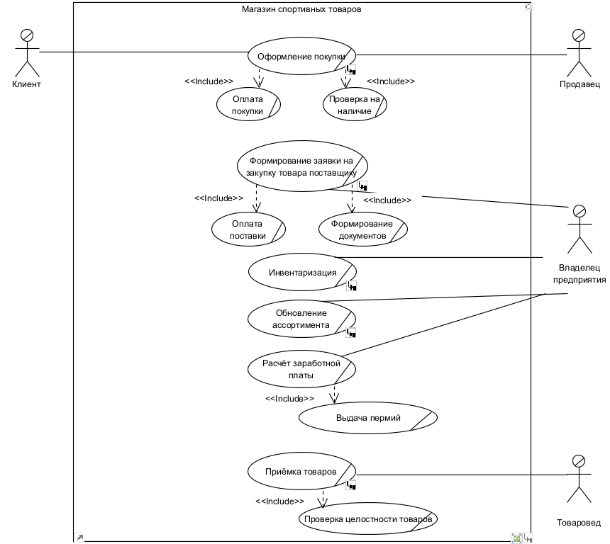
Рисунок 5 – Диаграмма бизнес-процессов
Спецификация процесса «Оформление покупки»:
- Наименование: оформление покупки;
- Краткое описание: процесс включает в себя выбор товара клиентом, уточнение наличия, оплату и оформление заказа. Покупка может быть совершена при наличии товара на складе. В случае отсутствия товара процесс может привести к инициированию закупки;
- Цели: обеспечить возможность клиенту приобрести товар, провести оплату и оформить заказ в магазине;
- Действующие лица: клиент, продавец, система учёта товаров;
- Основной сценарий:
- Клиент выбирает товар;
- Клиент обращается к продавцу для оформления покупки;
- Продавец проверяет наличие товара в системе магазина;
- Если товар в наличии, оформляется покупка;
- Клиент производит оплату;
- В случае успешной оплаты выдается чек;
- Покупка завершается;
- Альтернативные сценарии:
- Если товар отсутствует, продавец предлагает клиенту оформить предзаказ или сообщить о поступлении.
- Если оплата не проходит, клиенту предлагается повторить попытку или выбрать другой метод оплаты.
Диаграмма деятельности процесса «Оформление покупки» представлена на рисунке А.2.
Спецификация процесса «формирование заявки на закупку товара поставщику»:
- Наименование: формирование заявки на закупку товара поставщику;
- Краткое описание: процесс начинается в случае недостаточного количества товаров на складе. Продавец уведомляет владельца предприятия, который формирует заявку и отправляет её поставщику;
- Цели: обеспечить своевременное пополнение ассортимента и исключить ситуации нехватки товаров;
- Действующие лица: продавец, владелец предприятия, поставщик;
- Основной сценарий:
- Продавец отправляет уведомление о нехватке товара;
- Владелец предприятия анализирует остатки;
- Владелец предприятия формирует заявку на закупку;
- Заявка отправляется поставщику;
- Поставщик проверяет наличие товара;
- В случае наличия товара формируется счёт на поставку;
- Владелец предприятия получает счёт и проводит оплату;
- После оплаты формируются документы и подтверждается отправка;
- Альтернативные сценарии:
- Если товара нет у поставщика, он отправляет уведомление об отсутствии, после чего владелец предприятия ищет альтернативные варианты;
Диаграмма деятельности процесса «Формирование заявки на закупку товара поставщику» представлена на рисунке А.3.
Спецификация процесса «Инвентаризация»:
- Наименование: инвентаризация;
- Краткое описание: процесс контроля и сверки фактического наличия товаров с данными системы учёта. Проводится для выявления расхождений, фиксации данных и внесения корректировок;
- Цели: обеспечить точность учёта товаров, своевременно выявлять недостачи или излишки;
- Действующие лица: владелец предприятия; товаровед; система учёта товаров;
- Основной сценарий:
- Владелец предприятия утверждает список товаров для проверки;
- Назначаются ответственные лица;
- Товаровед получает распоряжение на проведение инвентаризации;
- Физически пересчитываются товары на складе;
- Данные фиксируются на бумаге и в системе;
- Выполняется автоматическая сверка с учётной системой;
- В случае выявления отклонений принимается решение о корректировке данных;
- Вносятся изменения в систему;
- Формируется итоговый отчёт;
- Альтернативные сценарии:
- Если отклонений не выявлено, процесс завершается без внесения изменений;
Диаграмма деятельности процесса «Инвентаризация» представлена на рисунке А.4.
Спецификация процесса «Обновление ассортимента»:
- Наименование: обновление ассортимента;
- Краткое описание: процесс анализа и внесения изменений в перечень предлагаемых товаров на основе данных продаж и востребованности позиций;
- Цели: оптимизировать ассортимент товаров, увеличивать продажи и удовлетворять потребности клиентов;
- Действующие лица: владелец предприятия, система учёта товаров, поставщик;
- Основной сценарий:
- Владелец предприятия анализирует продажи и остатки товаров;
- Запрашиваются данные о востребованных и отсутствующих товарах;
- Проводится исследование рынка и поиск поставщиков;
- Запрашиваются прайс-листы и условия сотрудничества;
- Предложения поставщиков анализируются по цене, срокам и условиям поставки;
- Принимается решение о сотрудничестве;
- Формируется заказ на новые товары;
- Выполняется оплата и подтверждение заказа;
- После получения товара данные обновляются в системе учёта;
- Альтернативные сценарии:
- Если не удаётся найти подходящего поставщика, процесс откладывается до следующего цикла анализа;
Диаграмма деятельности процесса «Обновление ассортимента» представлена на рисунке А.5.
Спецификация процесса «Приёмка товаров»:
- Наименование: приёмка товаров;
- Краткое описание: Процесс включает проверку соответствия полученного товара накладным, внесение данных в систему и обновление остатков;
- Цели: обеспечить соответствие поставленных товаров заказу, исключить ошибки в учёте;
- Действующие лица: товаровед, поставщик, система учёта товаров;
- Основной сценарий:
- Товаровед получает уведомление о доставке товара;
- Поставщик передаёт товар;
- Товаровед физически проверяет соответствие товара накладным;
- Если замечания отсутствуют, товары вносятся в систему учёта;
- Подписываются документы о приёмке;
- Архивируются копии документов;
- Данные о доступных товарах обновляются;
- Альтернативные сценарии:
- Если выявлены несоответствия, товаровед фиксирует замечания, уведомляет поставщика и ожидает решения;
Диаграмма деятельности процесса «Приёмка товаров» представлена на рисунке А.6.

      - Модель бизнес-объектов
В бизнес-процессах участвуют владелец предприятия, поставщик, товаровед, продавец и покупатель. Основные сущности включают заказ поставки, поставку, товар, продажу, чек, счёт-фактуру и инвентаризационную ведомость. Владельцу предприятия принадлежит процесс формирования заказов поставки, который фиксируется в системе как бизнес-сущность. Поставщик получает заказ и выполняет поставку товаров, которые затем учитываются в системе. Товаровед контролирует приёмку товаров, проверяет их наличие и фиксирует данные в инвентаризационной ведомости. В продажах участвуют продавец и покупатель: продавец реализует товар, оформляя соответствующую бизнес-сущность, а покупатель завершает сделку, получая чек. Диаграмма модели бизнес-объектов представлена на рисунке 3.
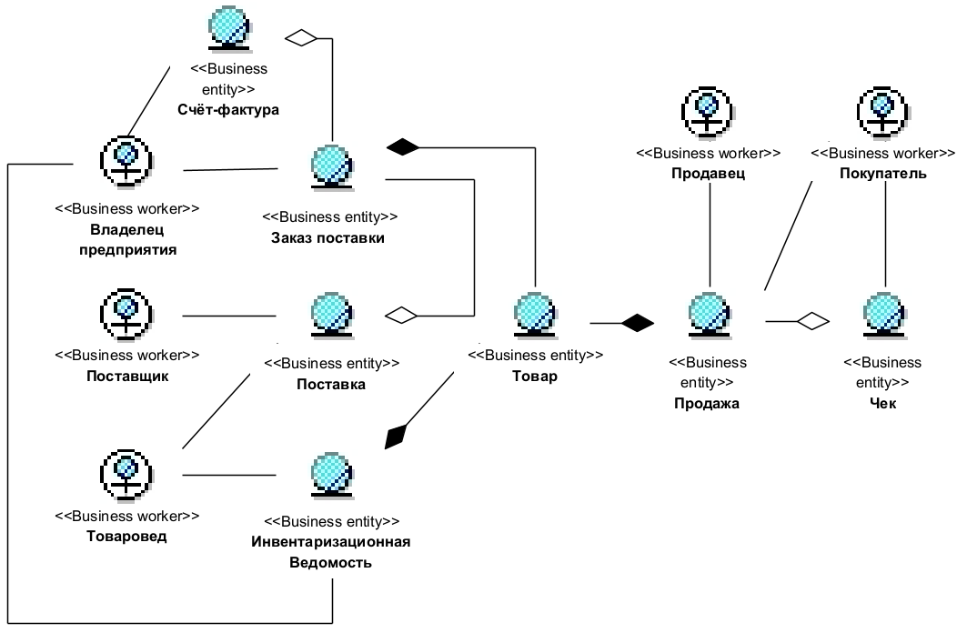
Рисунок 6 – Диаграмма модели бизнес-объектов

- Экономическая сущность комплекса экономических и информационных задач предметной области
- Общие сведения о задачах
Назначение задачи: автоматизация процесса продажи товаров через интернет-магазин с возможностью просмотра каталога товаров, поиска, оформления заказов и публикации новых товаров. Проектируемая система обеспечивает доступ к товарам в онлайн-режиме, интеграцию с существующей системой учёта и предоставляет клиентам удобный интерфейс для взаимодействия.
Перечень объектов автоматизации: веб-сайт интернет-магазина, система учёта товаров, база данных клиентов, база данных заказов. Все объекты находятся в едином контуре, где данные синхронизируются между внешним интерфейсом и внутренними операционными модулями.
Периодичность и продолжительность решения задачи: процесс поиска товаров и оформления заказов осуществляется в режиме реального времени. Публикация и обновление ассортимента выполняются владельцем предприятия по мере необходимости, в зависимости от наличия товара, сезонного спроса или маркетинговых инициатив.
Условия прекращения автоматизированного решения задачи: система приостанавливает выполнение операций при отсутствии соединения с базой данных или с сервером учёта товаров, а также при наличии критических технических ошибок. В таких случаях пользователю отображается соответствующее сообщение об ошибке.
Связь с другими задачами автоматизированной системы: проектируемая ИС непосредственно связана с задачами управления складским учётом, обработкой заказов, контролем остатков, интеграцией с маркировкой товаров, а также с формированием отчётности по продажам. Дополнительно, система участвует в поддержке клиентского взаимодействия и может быть расширена в направлении CRM-функциональности.
Должностные лица, влияющие на решение задачи: владелец предприятия выполняет функции администратора и контент-менеджера, отвечая за публикацию, редактирование и актуализацию товарных позиций. Клиенты выполняют поиск товаров, добавление в корзину и оформление заказов. Система учёта товаров, реализованная через локальную 1С или иное средство, принимает информацию о заказах, проверяет наличие товаров и фиксирует факт резервирования или продажи.
Распределение действий между персоналом и техническими средствами: клиент осуществляет просмотр и поиск товаров, выбор позиций и оформление заказа через веб-интерфейс. После оформления система проверяет наличие, вносит изменения в базу данных и отправляет подтверждение. Владелец предприятия использует интерфейс администрирования для обновления ассортимента, загрузки изображений и изменения описаний товаров. Система обеспечивает автоматическую синхронизацию данных между модулями, предотвращая дублирование и расхождения в информации.
В рамках описываемой задачи решаются следующие ключевые функциональные блоки: – предоставление клиентам актуального каталога товаров с фильтрацией и поиском; – оформление заказов с возможностью ввода контактных данных; – регистрация и контроль статусов заказов; – публикация новых товаров и управление их атрибутами; – автоматическая синхронизация с учётной системой по остаткам и продажам; – формирование выходной информации: подтверждение заказа, статус товара, отчёты.
На текущем этапе большая часть этих задач решается вручную, через разрозненные инструменты: таблицы Excel, отчёты из 1С, сообщения в мессенджерах. Это порождает риски потери информации, задержек в обработке и ошибок при вводе данных. Автоматизация задачи направлена на устранение указанных ограничений, сокращение времени обработки заказов и повышение качества клиентского сервиса.

- Методика и способы решения задач
В существующей системе управления предприятием ИП «Туровец» задачи обработки информации и управления товарооборотом решаются преимущественно ручными и частично автоматизированными способами.
Учет товарных остатков осуществляется через локальную инсталляцию программы 1С Штрих-М. Продажи регистрируются как в 1С, так и через сервис Контур.ОФД, предоставляющий доступ к показателям среднего чека, ежедневной и месячной выручки. Наличие товара на складе проверяется в 1С по сформированным спискам по складам и поставщикам. Формирование остатков и контроль продаж требуют ручного запроса данных и последующего анализа через встроенные механизмы системы, автоматическое обновление данных не предусмотрено.
Оформление клиентских заказов выполняется в офлайн-режиме: продавцы фиксируют заявки вручную, информируя клиентов о поступлении товара по телефону или через мессенджер WhatsApp. Передача данных между торговыми точками и владельцем осуществляется через флеш-накопители, без использования сетевых решений или облачных сервисов.
Стандартизированных шаблонов или утверждённых процедур для оформления заказов, возвратов, инвентаризаций и поставок на предприятии не применяется. Формирование заказов поставщикам строится на основании заявок от продавцов, последующего анализа остатков и продаж, выполненного вручную с использованием возможностей 1С. Рентабельность и эффективность продаж рассчитываются встроенными средствами 1С без отдельной аналитической подсистемы.
В процессе операционной деятельности применяются следующие методы обработки информации:
- регистрация продаж через фискальные кассовые аппараты с последующей выгрузкой данных в 1С;
- формирование отчётности вручную через 1С и Контур.ОФД;
- анализ остатков и продаж через штатные отчёты системы учёта;
- ручной перенос информации о заказах от продавцов к владельцу.
Показатели эффективности деятельности магазина ограничены оценкой среднего чека и выручки, параметры оборачиваемости склада не отслеживаются.
Техническая база предприятия представлена двумя кассовыми ПК, кассами с фискальными регистраторами, сканерами штрих‑кодов, мобильными терминалами приёма платежей. Оборудование имеет ряд ограничений: из-за устаревших моделей касс периодически происходят сбои в передаче отчётов и наблюдаются задержки в работе программного обеспечения. Резервное копирование данных не организовано.
Таким образом, существующие способы решения задач основаны на частичном применении возможностей 1С и значительной доле ручного труда. Это обуславливает необходимость комплексной автоматизации ключевых бизнес-процессов: онлайн-продаж, учёта остатков и обработки заказов.

- Обоснование проектных решений по автоматизированному решению задач предметной области
- Обоснование выбора задач, цели и задачи автоматизации
Наиболее актуальными проблемами, с которыми сталкивается ИП «Туровец», являются:
- Ручной учёт товаров: Ведение учёта товаров вручную приводит к ошибкам, потере данных и сложностям в управлении запасами. Это может привести к излишкам или недостатку товаров, что негативно сказывается на прибыли и удовлетворённости клиентов.
- Отсутствие онлайн-продаж: в условиях современного рынка отсутствие интернет-магазина ограничивает возможности для привлечения новых клиентов и расширения географии продаж. Это особенно важно в условиях конкуренции с крупными ритейлерами и онлайн-платформами.
- Неэффективное управление заказами: Обработка заказов вручную занимает много времени и может приводить к ошибкам, таким как неправильное оформление заказов или задержки в доставке. Это снижает уровень удовлетворённости клиентов и может привести к потере постоянных покупателей.
Разработка веб-сайта и внедрение новой системы учёта товаров позволят решить эти проблемы и обеспечить следующие преимущества:
1. Автоматизация учёта товаров: Система учёта товаров позволит автоматизировать процессы управления запасами, что снизит вероятность ошибок и повысит точность данных. Это также упростит процесс планирования закупок и управления ассортиментом.
2. Онлайн-продажи: Создание веб-сайта с функционалом интернет-магазина позволит ИП «Туровец» выйти на новый уровень продаж, привлекая клиентов через онлайн-платформу. Это расширит аудиторию и увеличит объёмы продаж.
3. Улучшение управления заказами: Автоматизация процессов обработки заказов сократит время на их выполнение и снизит вероятность ошибок. Это повысит уровень удовлетворённости клиентов и укрепит репутацию бизнеса.
Таким образом, разработка веб-сайта и внедрение системы учёта товаров для ИП «Туровец» является необходимым шагом для повышения эффективности бизнеса, снижения издержек и улучшения качества обслуживания клиентов. Проект позволит автоматизировать ключевые процессы, что снизит зависимость от человеческого фактора и повысит конкурентоспособность бизнеса на рынке.
Современные тенденции развития рынка требуют от бизнеса активного внедрения цифровых технологий для повышения эффективности процессов продаж и управления товарными запасами. В условиях растущей конкуренции, особенно со стороны крупных ритейлеров и маркетплейсов, предприятия, работающие исключительно в офлайн-формате, сталкиваются с ограничениями, связанными с охватом аудитории, обработкой заказов и управлением запасами. Отсутствие онлайн-платформы и автоматизированной системы учета приводит к снижению конкурентоспособности бизнеса, увеличению операционных издержек и снижению удовлетворенности клиентов. Создание интернет-магазина обеспечит выход на более широкую аудиторию, увеличит объемы продаж и предоставит клиентам удобный способ оформления заказов. Автоматизация учета товаров сократит вероятность ошибок, связанных с человеческим фактором, повысит точность учета и упростит контроль за товарными запасами.
Таким образом, данный проект является не только актуальным, но и стратегически важным шагом для развития предприятия, поскольку позволит повысить его конкурентоспособность, снизить затраты и улучшить качество обслуживания клиентов.

- Анализ существующих разработок и обоснование выбора способа решения задач и технологии проектирования
      - Выбор аналога и его характеристика
Для обоснования выбора разрабатываемой системы проведён сравнительный анализ четырёх решений, обеспечивающих товарный учёт и управление онлайн-продажами:
- Туровец POS – разрабатываемая система на PHP, совмещающая товарный учёт и интернет-магазин. Данные хранятся в облаке, интеграция с ККТ доступна сразу после установки, поддерживается автоматическая публикация товаров в Telegram, Farpost, Avito, Юлу и интернет-магазин. Данные о маркировке «Честный ЗНАК» сохраняются в печатаемой этикетке, что исключает риск затирания или повреждения. Основное преимущество – отсутствие подписки и гибкость кастомизации, но требует серверного администрирования и самостоятельной технической поддержки.
- МойСклад – облачная система, ориентированная на малый и средний бизнес. Обеспечивает товарный учёт, контроль остатков, интеграцию с маркетплейсами и CRM, поддержку маркировки «Честный ЗНАК». Минусы: подписная модель оплаты (от 2 000 руб./мес.), сложность кастомизации, ограниченные возможности в работе с ККТ без дополнительных настроек.
- 1С:Розница – локальная система для автоматизации розничной торговли. Обладает мощными инструментами учёта, поддержкой кассового оборудования и аналитики продаж. Однако не интегрируется с интернет-магазином без дополнительных модулей, требует лицензирования и настройки со стороны специалистов.
- рShop-Script – CMS для интернет-магазинов с встроенной системой учёта товаров. Подходит для управления каталогом и заказами, но слаб в складском учёте, требует дополнительных интеграций с товароучётными системами, не поддерживает автоматизированную работу с ККТ.
Для дальнейшего детального сравнения с «Туровец POS» был выбран «МойСклад», так как он наиболее близок по концепции. Этот выбор обоснован следующими факторами:
- Функциональная схожесть: обе системы ориентированы на автоматизацию товарного учёта и продаж, поддерживают онлайн-торговлю и управление остатками.
- Популярность на рынке: «МойСклад» является одним из самых распространённых решений в своей категории, что позволяет использовать объективные данные для анализа.
- Доступность реальной версии: облачный формат работы позволяет полноценно изучить и сравнить систему без дополнительных затрат на установку и настройку.

      - Показатели оценки качества
Критерии оценки качества представлены в таблице 2.
Таблица 2 – Критерии оценки качества
Показатель | Причина выбора
Стоимость владения | Оценка общих расходов на покупку, внедрение, эксплуатацию и обслуживание системы помогает принять экономически обоснованное решение.
Гибкость | Возможность адаптации системы к изменяющимся условиям бизнеса и масштабирования способствует долгосрочной эффективности.
Интеграция с внешними платформами публикации товаров | Обеспечивает бесшовное взаимодействие с популярными торговыми платформами, расширяя каналы продаж и улучшая автоматизацию процессов.
Скорость обновления остатков | Обеспечивает оперативное отображение актуальных данных по запасам, что критично для точного управления товарными потоками и минимизации издержек.
Работа с маркировкой «Честный ЗНАК» | Гарантирует соответствие законодательным требованиям и повышает доверие покупателей, что особенно важно для легальной торговли.
Простота внедрения и администрирования | Снижает затраты времени и ресурсов на развертывание системы и обучение персонала, что ускоряет период окупаемости и повышает удовлетворённость пользователей.
Автоматизация процессов | Позволяет оптимизировать рутинные операции, уменьшить количество ошибок и повысить общую производительность бизнеса.
Независимость от сторонних сервисов | Обеспечивает устойчивость системы при сбоях внешних решений, что повышает надёжность и контроль над внутренними процессами.
Безопасность данных | Защищает конфиденциальную информацию и минимизирует риски утечек, соответствуя современным стандартам информационной безопасности.
Удобство работы (пользовательский интерфейс) | Интуитивно понятный интерфейс сокращает время на освоение системы и повышает эффективность работы пользователей.
Соответствие профилю деятельности заказчика | Гарантирует, что функциональные возможности системы отвечают специфическим требованиям бизнеса, что повышает релевантность и эффективность внедрения.
Время обучения персонала | Минимальное время на обучение позволяет быстрее приступить к полноценной эксплуатации системы и быстрее начать получать выгоды от её использования.

      - Анализ показателей и их обоснование
Стоимость владения:
МойСклад предоставляет облачный сервис с подписной моделью оплаты. Базовый тариф — 0 рублей, однако для полноценного использования требуется платный тариф от 2 000 рублей в месяц, что составляет 24 000 рублей в год. При использовании дополнительных интеграций или расширенных функций расходы могут достигать 60 000 рублей в год. Оценка: 3
Туровец POS требует единовременных вложений около 40 000 рублей. Отсутствие ежемесячных платежей снижает долгосрочные расходы. Дополнительные затраты на хостинг и возможные обновления составляют около 5 000 рублей в год, но это остаётся значительно дешевле подписной модели. Оценка: 5
Гибкость:
МойСклад обладает стандартным набором функций, но его настройка ограничена. Кастомизация возможна только через API или подключение сторонних модулей. Для расширения функционала может потребоваться участие разработчиков. Оценка: 3
Туровец POS разрабатывается с открытым исходным кодом, что позволяет адаптировать систему под любые бизнес-процессы. Все функции могут быть изменены и дополнены без ограничений со стороны поставщика. Оценка: 5
Интеграция с внешними платформами публикации товаров:
МойСклад поддерживает интеграцию с популярными маркетплейсами, такими как Ozon, Wildberries и Яндекс.Маркет. Однако требуется дополнительная настройка, а в некоторых случаях – платные модули или API-подключения. Оценка: 4
Туровец POS обладает встроенной функциональностью для автоматической публикации товаров в Telegram, Farpost, Avito, Юлу и интернет-магазин без дополнительных затрат и сложных интеграций. Оценка: 5
Скорость обновления остатков:
МойСклад обновление остатков может происходить с задержками, особенно при синхронизации с маркетплейсами. Это может привести к несоответствию информации о наличии товаров. Оценка: 3 [8]
Туровец POS благодаря единой базе данных и интегрированной системе, обновление остатков происходит в реальном времени, что позволяет избежать ошибок в информации о наличии товаров. Оценка: 5
Работа с маркировкой «Честный ЗНАК»:
МойСклад поддерживает работу с системой маркировки, но требует лицензии и подключения дополнительных модулей. Некоторые операции с маркировкой требуют ручного контроля. Оценка: 4
Туровец POS хранит данные о маркировке непосредственно в печатаемых этикетках, что исключает их повреждение или затирание. Автоматически обрабатывает маркировку без дополнительных лицензий. Оценка: 5
Простота внедрения и администрирования:
МойСклад полностью облачная система, не требующая установки. Доступна через браузер и мобильные устройства. Однако интеграция и подключение новых функций могут потребовать помощи специалистов. Оценка: 5
Туровец POS требует установки на сервер, а также ручного администрирования. Владельцу необходимо самостоятельно управлять системой или привлекать технического специалиста. Оценка: 3
Автоматизация процессов:
МойСклад автоматизирует только основные процессы учёта. Дополнительная автоматизация возможна, но требует сторонних модулей или сложных API-интеграций. Оценка: 3
Туровец POS включает автоматическую публикацию товаров, пересчёт остатков и обработку заказов без вмешательства администратора, что повышает эффективность работы. Оценка: 5
Независимость от сторонних сервисов:
МойСклад работает исключительно через облако, что означает зависимость от серверов поставщика. В случае отказа подписки или сбоя серверов данные могут быть потеряны. Оценка: 3 [2]
Туровец POS хранится на собственном сервере, что обеспечивает полный контроль над системой и исключает зависимость от поставщиков услуг. Оценка: 5
Безопасность данных:
МойСклад данные хранятся в облаке и защищены на стороне поставщика, однако пользователи не могут полностью контролировать настройки безопасности. Оценка: 4
Туровец POS позволяет настраивать собственные стратегии защиты данных, включая резервное копирование и систему управления доступами. Оценка: 4
Удобство работы (пользовательский интерфейс):
МойСклад простая и интуитивно понятная система, доступная через браузер и мобильные приложения. Разработана с учётом удобства пользователей с разным уровнем подготовки. Источник: обзор UX/UI на Capterra Оценка: 5
Туровец POS Интерфейс может требовать дополнительной настройки и адаптации под конкретные нужды бизнеса, что усложняет его использование. Оценка: 3
Соответствие профилю деятельности заказчика:
МойСклад обладает универсальным функционалом, который подходит для большинства типов бизнеса, но может потребовать дополнительных настроек. Оценка: 3
Туровец POS разрабатывается с учётом специфики бизнеса заказчика, что минимизирует необходимость адаптации системы. Оценка: 5
Время обучения персонала:
МойСклад предоставляет обучающие материалы и инструкции, которые помогают пользователям быстрее освоить платформу, что снижает затраты на обучение персонала. Оценка: 5
Туровец POS требует дополнительного обучения сотрудников, особенно при настройке системы. Оценка: 3

      - Расчет значений показателей качества
Эксплуатационно-технический уровень (ЭТУ) разрабатываемого продукта – это обобщенная характеристика его эксплуатационных свойств, возможностей, степени новизны, являющихся основой качества продукта. Для определения ЭТУ продукта можно использовать обобщенный показатель качества - индекс эксплуатационно-технического уровня J_{ЭТУ}, который рассчитывается как сумма частных индексов, куда входят показатели качества программного продукта (1). Для учета значимости отдельных параметров применяется балльно-индексный метод.
, | (1)
где J_{ЭТУ} – комплексный показатель качества продукта по группе показателей;
n – число рассматриваемых показателей;
В_{j} – коэффициент весомости j-го показателя в долях единицы, назначаемый в соответствии с потребностями организации-заказчика программного продукта;
X_{j} – относительный показатель качества, устанавливаемый экспертным путем по выбранной шкале оценивания
В таблице 3 представлены результаты расчета балльно-индексным методом при пятибалльной шкале оценивания.
Таблица 3 – Расчет показателей качества балльно-индексным методом
Показатели качества | Коэффициент весомости, В_{j} | Туровец POS |  | МойСклад
Показатели качества | Коэффициент весомости, В_{j} | X_{j} | В_{j}×X_{j} | X_{j} | В_{j}×X_{j}
Стоимость владения | 0,12 | 5 | 0.6 | 3 | 0.36
Гибкость | 0,08 | 5 | 0.4 | 3 | 0.24
Интеграция с маркетплейсами | 0,15 | 5 | 0.75 | 4 | 0.6
Скорость обновления остатков | 0,12 | 5 | 0.6 | 3 | 0.36
Работа с маркировкой «Честный ЗНАК» | 0,15 | 5 | 0.75 | 4 | 0.6
Простота внедрения и администрирования | 0,06 | 3 | 0.18 | 5 | 0.3
Автоматизация процессов | 0,12 | 5 | 0.6 | 3 | 0.36
Независимость от сторонних сервисов | 0,06 | 5 | 0.3 | 3 | 0.18
Безопасность данных | 0,08 | 4 | 0.32 | 4 | 0.32
Удобство работы (пользовательский интерфейс) | 0,06 | 3 | 0.18 | 5 | 0.3
Соответствие профилю деятельности заказчика | 0,08 | 5 | 0.4 | 3 | 0.24
Время обучения персонала | 0,02 | 3 | 0.06 | 5 | 0.1
Обобщенный показатель качества J_{ЭТУ} |  | J_{ЭТУ1}= 4.74 |  | J_{ЭТУ2}= 3.96

Суммарные расчёты показали, что:
J_{ЭТУ1}= 4.74 для «Туровец POS»
J_{ЭТУ2}= 3.96 для «МойСклад»
Это означает, что разрабатываемая система превосходит аналог, по общей оценке, эксплуатационно-технических характеристик.
На основании расчётов можно сделать следующие выводы:
Разрабатываемая система «Туровец POS» превосходит «МойСклад» на 20% по эксплуатационно-техническому уровню.
Основные преимущества связаны с автоматизацией, интеграцией с маркетплейсами, независимостью и гибкостью системы.
Основной недостаток – необходимость администрирования системы, что требует технических знаний, в отличие от полностью облачного решения «МойСклад».
Экономическая целесообразность: Отсутствие подписки и гибкость делают «Туровец POS» более выгодным решением для долгосрочного использования.

- Обоснование проектных решений по видам обеспечения задач и технологии сбора, передачи, обработки и выдачи информации
      - Описание содержания проекта
В соответствии со стандартом ГОСТ Р ИСО/МЭК 12207-2010. Информационная технология. Системная и программная инженерия. Процессы жизненного цикла программных средств», а также методологией Rational Unified Process (RUP), выделены основные фазы проекта и сформирован состав работ. RUP предполагает итеративный подход к разработке, включающий последовательные циклы анализа, проектирования, реализации и тестирования, что позволяет гибко адаптировать проект к изменениям и снижать риски. Описание этапов проекта представлено в таблице 4. Подробное описание всех задач проекта представлено в таблице Б.2.
Таблица 4 – Описание этапов проекта
Наименование | Описание
Анализ | Этап, включающий в себя планирование проекта
Планирование | Этап, включающий подготовку технического задания, определение этапов проекта и утверждение концепта сайта.
Проектирование | Этап, включающий проектирование архитектуры системы, интерфейса и структуры базы данных.
Программирование и вёрстка интернет-магазина | Этап, включающий разработку и вёрстку интернет-магазина, а также настройку хостинга и домена.
Настройка системы учёта товаров | Этап, включающий установку и настройку системы учёта товаров, а также её интеграцию с интернет-магазином.
Разработка дополнительного функционала | Этап, включающий настройку SEO, аналитических инструментов и интеграцию с внешними платформами.
Тестирование и отладка | Этап, включающий тестирование системы, устранение ошибок и согласование прототипа с заказчиком.
Ввод в эксплуатацию | Этап, включающий обучение пользователей и окончательную сдачу проекта
Содержание проекта в среде Microsoft Project представлено на рисунках В.1 – В.3. Связи задач в среде Microsoft Project представлены на рисунках В.4 – В.7.

      - Оценка длительности
Для определения ожидаемой продолжительности работы Т_{ож} применяется метод PERT (Program Evaluation and Review Technique Оценка осуществляется по формуле 1:
$T_{ож}=\frac{t_{min}+{4t}_{нв}+t_{max}}{6}.$, | (1)
где $t_{min}$ – кратчайшая продолжительность данной работы (оптимистическая оценка); $t_{max}$ – самая большая продолжительность работы (пессимистическая оценка); $t_{нв}$ – наиболее вероятная продолжительность работы (реалистическая оценка).
Оценка продолжительности работ представлена в таблице Б.3.
Длительности задач в среде Microsoft Project представлены на рисунках В.8 – В.10.

      - Планирование ресурсов и расчет
В рамках планирования были выделены два типа ресурсов: материальные и трудовые.
К материальным ресурсам относятся: веб-хостинг, доменное имя, SSL-сертификаты, система товароучёта, сервисы аналитики (Яндекс.Метрика), платформы для выгрузки товаров (Avito, Farpost, Юла), продвижение сайта в топы для поиска через SEO, сервисы для индексации по регионам, лицензия на ККМ сервер, кассовое оборудование.
К трудовым ресурсам относятся: исполнитель (Туровец Владислав Юрьевич), заказчик (владелец предприятия), товаровед, продавец 1, продавец 2, преподаватель, разработчик системы учёта товаров.
Подробное описание всех указанных ресурсов, их типов и назначений представлено в таблице Б.4 «Список ресурсов».

      - Стоимость трудовых ресурсов
Поскольку исполнитель и заказчик являются членами одной семьи ставка ресурса «Исполнитель (Туровец Владислав Юрьевич)» равна 0 рублей в час, для удешевления всего проекта.
Ставки ресурсов «Заказчик (владелец предприятия)», «товаровед», «продавец» 1 и 2 были выставлены исходя из их дохода, озвученного заказчиков (являющимся и владельцем предприятия) и равны: 350 рублей в час для владельца предприятия, 170 рублей в час для товароведа, 150 рублей в час для продавцов 1 и 2.
Для расчёта стандартной ставки ресурса «преподаватель» использовались открытые данные дохода доцентов в ДВФУ, которые равны 200 рублей в час.
Для расчёта ставки ресурса «разработчик системы учёта» товаров ему был задан вопрос о его ставке в час, исходя из данного им ответа она равна 350 рублей в час.

      - Стоимость материальных ресурсов
Ресурс «Веб-хостинг»: в качестве стоимости ресурса используется стоимость среднего тарифа на сайте reg.ru в год. Стоимость ресурса 6900 рублей.
Ресурс «Доменное имя»: в качестве стоимости ресурса используется стоимость за одно доменное имя в регионе ru/рф на сайте reg.ru в год. Стоимость ресурса 370 рублей.
Ресурс «SSL-сертификаты»: SSL сертификаты предоставляются бесплатно вместе с доменным именем на сайте reg.ru. Стоимость ресурса 0 рублей.
Ресурс «Система товароучёта»: в качестве стоимости ресурса используется стоимость приобретения системы товароучёта у разработчика системы товароучёта. Стоимость ресурса 20 000 рублей.
Ресурс «Сервисы аналитики (Яндекс метрика)»: в качестве стоимости ресурса используется стоимость базового функционала достаточного для такого нишевого Яндекс метрикой, базовый функционал бесплатен. Стоимость ресурса 0 рублей.
Ресурс «Платформы для выгрузки товаров (Avito, Farpost, Юла)»: в качестве стоимости ресурса используется стоимость платного размещения на онлайн ресурсах Avito, Farpost и Юла в течении года. Стоимость ресурса 59 000 рублей.
Ресурс «Продвижение сайта в топы для поиска через SEO»: в качестве стоимости ресурса используется средняя стоимость такой услуги на различных веб-сайтах по её оказанию. Стоимость ресурса 18 000 рублей.
Ресурс «Сервисы для индексации по регионам»: в качестве стоимости ресурса используется средняя стоимость такой услуги на различных веб-сайтах по её оказанию. Стоимость ресурса 5 000 рублей.
Ресурс «Лицензия на ККМ сервер»: в качестве стоимости ресурса используется стоимость пожизненной лицензии ПО «ККМ-сервер» на один фискальный регистратор. Стоимость ресурса 5300 рублей.
Ресурс «Кассовое оборудование»: ресурс уже находится в собственности владельца предприятия и не требует закупки. Стоимость ресурса 0 рублей.
Ресурсы проекта в среде Microsoft Project представлены на рисунке В.11. Назначение ресурсов в среде Microsoft Project представлены на рисунках В.12 – В.15

      - Оптимизация проекта
В рамках оптимизации временных параметров проекта был применен метод критического пути. Проведенный анализ позволил выявить ключевые взаимосвязи между задачами и внести изменения, направленные на сокращение общей длительности выполнения проекта. В результате оптимизации были изменены зависимости между задачами, что позволило сократить срок проекта с 180 до 152 дней, то есть ускорить его выполнение на 28 дней.
Анализ структуры проекта показал, что этапы планирования и проектирования выполняются последовательно, так как являются подготовительными фазами, каждая из которых опирается на результаты предыдущей. В связи с этим их выполнение параллельно невозможно. Кроме того, до их полного завершения невозможно начать разработку интернет-магазина, настройку системы товароучета и другие основные этапы.
Последовательность внутри этапа программирования и верстки интернет-магазина осталась неизменной, так как настройка хостинга и доменов возможна только после создания самого сайта. Однако были пересмотрены задачи, не связанные с этим этапом.
Настройка системы товароучета теперь выполняется параллельно с программированием и версткой. В частности, установка системы и настройка KKM-сервера на компьютере больше не ожидают завершения разработки сайта, а запускаются одновременно с версткой клиентской части. Это позволило рационально распределить ресурсы и сократить время ожидания.
После установки системы товароучета владелец магазина может сразу приступить к заполнению системы данными, не дожидаясь завершения других этапов. Однако интеграция товароучета с интернет-магазином остается возможной только после завершения программирования и верстки, так как технически она не может быть выполнена раньше.
Тестирование базового функционала теперь начинается сразу после завершения программирования и верстки. Ранее оно откладывалось до момента настройки SEO, но данный процесс не влияет на основную логику работы сайта, поэтому теперь оптимизация SEO и маркетинговые настройки проводятся параллельно с тестированием и доработкой функционала.
Обучение владельца магазина, продавцов и товароведа теперь начинается сразу после настройки системы товароучета и скидок. При этом разработка пользовательской документации завершается одновременно с завершением обучения, так как ее наличие не является критически важным для первоначального освоения системы.
Таким образом, перераспределение зависимостей позволило устранить лишние задержки между этапами и сократить общее время проекта.
Оптимизированная последовательность выполнения задач представлена на рисунках В.16 – В.18.

      - Идентификация рисков в расписании и разработка статегии их смягчения
Одним из рисков в расписании является задача «Программирование интернет-магазина», имеющая длительность в 20 дней, что является слишком большой длительностью для качественного планирования. Для облегчения контроля задачу необходимо разделить на более короткие задачи. Задачи, полученные путем декомпозиции задачи «Программирование интернет-магазина» представлены в таблице 5.
Таблица 5 – Декомпозиция задачи «Программирование интернет-магазина»
Наименование | Описание | Оптимистичная оценка, T_{min}, дней | Реалистичная оценка, T_{нв}, дней | Пессимистичная оценка, T_{max}, дней | Ожидаемая продолжительность, T_{ож}, дней
Разработка каталога товаров | Эта задача включает создание структурированного каталога товаров, который будет отображаться на сайте. Каталог должен содержать категории товаров, их описания, фотографии, цены и другие характеристики. | 5 | 10 | 13 | 9
Разработка функционала поиска | Задача заключается в создании системы поиска товаров на сайте. Функционал поиска должен позволять пользователям быстро находить нужные товары по ключевым словам. Это повышает удобство использования сайта и ускоряет процесс выбора товаров. | 4 | 5 | 6 | 5
Разработка функционала корзины и оформления заказа | Эта задача включает создание корзины товаров, где пользователи могут добавлять, удалять и изменять количество товаров перед оформлением заказа. Также разрабатывается процесс оформления заказа, включая ввод данных клиента. | 4 | 6 | 8 | 6
Риски в расписании в среде Microsoft Project представлены на рисунке В.19.

      - Идентификация ресурсных рисков и разработка статегии их смягчения
Ресурсные риски связаны с ресурсом «Исполнитель». Ресурс имеет большой объем работ, что делает проект зависимым от ресурса. Параметры риска:
- Вероятность возникновения: 5%;
- Потенциальное влияние: 1;
- Ранг риска: 0,05 – низкий;
- Стратегия смягчения: нет.
Ресурс «Исполнитель» не обладает достаточным опытом в интеграции товароучетной системы, что может привести к ошибкам в реализации проекта. Параметры риска:
- Вероятность возникновения: 25%;
- Потенциальное влияние: 3
- Ранг риска: 0,75 – высокий
- Стратегия смягчения: В задачи, связанные с настройкой товароучета и интеграцией с веб-сайтом, добавлен ресурс «Разработчик системы товароучета» в качестве консультанта. Это позволит минимизировать ошибки и ускорить процесс интеграции.
Ресурсные риски в среде Microsoft Project представлены на рисунке В.20.

      - Идентификация бюжетных рисков и разработка статегии их смягчения
Ресурс «Веб-хостинг» может оказаться недостаточным при увеличении нагрузки на интернет-магазин, что приведет к необходимости перехода на более дорогой тарифный план. Параметры риска:
- Вероятность возникновения: 20%;
- Потенциальное влияние: 2;
- Ранг риска: 0,4 – средний;
- Стратегия смягчения: В бюджет проекта включен дополнительный ресурс «Амортизация на веб-хостинг».
- Стоимость риска: 5000 рублей (разница между текущим тарифом и возмож-ным более мощным тарифом на 1 год).
Ресурс «Кассовое оборудование» подвержен износу, что может привести к его поломке и временной невозможности проведения продаж. Параметры риска:
- Вероятность возникновения: 10%
- Потенциальное влияние: 3
- Ранг риска: 0,3 – средний
- Стратегия смягчения: В бюджет проекта включен дополнительный ресурс «Амортизация на кассовое оборудование».
- Стоимость риска: 10 000 рублей (замена или ремонт кассового оборудования, включая настройку).
Ресурс «Кассовое оборудование» может потребовать дополнительных расходов при изменении налогового режима, что приведет к необходимости обновления кассового ПО или консультационных услуг.
- Параметры риска:
- - Вероятность возникновения: 15%
- - Потенциальное влияние: 2
- - Ранг риска: 0,3 – средний
- Стратегия смягчения: В бюджет проекта включен дополнительный ресурс «Амортизация на налоговое обслуживание».
- Стоимость риска: 6000 рублей (настройка ПО, возможные консультационные услуги).
Бюджетные рискив среде Microsoft Project представлены на рисунке В.21.

      - Стоимость проекта
Общая стоимость проекта составляет 228 554 рублей.
Стоимость этапов проекта представлена в таблице 6.
Таблица 6 – Стоимость этапов
Наименование | Стоимость, рублей
Анализ | 6 060
Планирование | 1 600
Проектирование | 6 496
Программирование и вёрстка интернет-магазина | 13 906
Настройка системы товароучёта | 82 660
Разработка дополнительного функционала | 96 800
Тестирование и отладка | 7 000
Ввод в эксплуатацию | 14 032
Стоимость проекта в среде Microsoft Project представлена на рисунке В.22.

Заключение

Список литературы

Нормативно-справочные документы
- ГОСТ 2.105-2019. Единая система конструкторской документации. Общие требования к текстовым документам. – М.: Стандартинформ, 2019. – 40 с.
- ГОСТ 7.32-2017. Система стандартов по информации, библиотечному и издательскому делу. Отчет о научно-исследовательской работе. – М.: Стандартинформ, 2017. – 28 с.
- ГОСТ Р 51303-2023 «Торговля. Термины и определения». – М.: Стандартинформ, 2023. – 24 с.
- Федеральный закон от 06.12.2011 № 402-ФЗ «О бухгалтерском учёте» (ред. от 28.04.2023) // Собрание законодательства РФ. – 2011. – № 50. – Ст. 7344.
- Федеральный закон от 22.05.2003 № 54-ФЗ «О применении контрольно-кассовой техники» (ред. от 29.12.2023) // Собрание законодательства РФ. – 2003. – № 21. – Ст. 1958.
- Федеральный закон от 31.12.2014 № 488-ФЗ «О развитии торговли» (ред. от 24.07.2023) // Собрание законодательства РФ. – 2015. – № 1 (ч. 1). – Ст. 56.
- Гражданский кодекс Российской Федерации (часть первая) от 30.11.1994 № 51-ФЗ (ред. от 25.12.2023) // Собрание законодательства РФ. – 1994. – № 32. – Ст. 3301.
- Гражданский кодекс Российской Федерации (часть вторая) от 26.01.1996 № 14-ФЗ (ред. от 29.12.2023) // Собрание законодательства РФ. – 1996. – № 5. – Ст. 410.
- Постановление Правительства РФ от 29.04.2021 № 792 «Об утверждении порядка работы системы цифровой маркировки товаров „Честный ЗНАК“» (ред. от 05.07.2023) // Собрание законодательства РФ. – 2021. – № 19. – Ст. 3238.

Учебная и научная литература
- Джейкобс Ф.Р., Уэстон Д.К. ERP: концепции и практика. – М.: ДМК Пресс, 2018. – 384 с.
- Силберштайн А., Корт Р., Дейтел Х.М. Базы данных. Принципы, проектирование и реализация. – М.: Вильямс, 2021. – 928 с.
- Хэлл К., Датта А. Проектирование информационных систем. – СПб.: Питер, 2019. – 416 с.
- Назаров А.И., Шевченко Л.Н. Проектирование информационных систем. Учебник для вузов. – М.: Форум, 2020. – 368 с.
- Котельникова А.В., Гончарова Н.И. Управление проектами. Учебник и практикум. – М.: Юрайт, 2022. – 364 с.
- Локшин Б.С., Дементьев В.И. Управление ИТ-проектами: методология, практика, контроль. – М.: КНОРУС, 2021. – 312 с.
- Карасев А.О., Кудрявцев Д.А. Интегрированные корпоративные информационные системы: Учебник для вузов. – М.: Юрайт, 2017. – 352 с.
- Кудрявцев Д.А., Лапидус М.Х. Корпоративные информационные системы: Учебник для бакалавриата и магистратуры. – М.: Юрайт, 2018. – 398 с.
- Хаммер М., Чампи Дж. Реинжиниринг корпорации: Манифест революции в бизнесе. – М.: Альпина Паблишер, 2018. – 332 с.
- Орлова Н.А., Кулагина Л.И. Автоматизация кассовых операций и работа с ККТ: Практическое пособие. — М.: Финансы и статистика, 2021. — 288 с.
- Лапин В.В. Экономика информационных систем: оценка эффективности и стоимости проектов. — М.: КНОРУС, 2020. — 272 с.
- Титов В.А., Костров А.Н. Методология и практика оценки эффективности ИТ-проектов. — СПб.: Питер, 2019. — 240 с.
- Шестаков А.В., Орехова Е.Л. UML, IDEF, BPMN: методы моделирования бизнес-процессов и проектирования ИС. — М.: Инфра-М, 2018. — 326 с.
- Столяров А.В., Рыжков С.А. CASE-средства и инструментальные технологии проектирования ИС. — М.: Форум, 2021. — 336 с.
- Бурда А.Ю., Капустина О.А. Управление ИТ-проектами в гибридной среде: Agile, Waterfall, MS Project. — М.: Юрайт, 2022. — 310 с.
- Алексеев С.А., Макарова И.Л. PostgreSQL: разработка, администрирование и оптимизация запросов. — СПб.: БХВ-Петербург, 2020. — 432 с.
- Никитин М.И. Современная веб-разметка и интерфейсы: HTML5, CSS3, JavaScript. — М.: ДМК Пресс, 2021. — 400 с.

Электронные ресурсы
- Компьютерный практикум по курсу «Информационные системы в экономике». – Доступно по адресу: iee.unn.ru
- Корпоративные информационные системы: функциональность, архитектура, внедрение // Официальный портал 1С: ИТС. – URL: https://its.1c.ru/db/erpdoc (дата обращения: 29.03.2025).
- Стандарты и нормативы маркировки товаров // Национальная система цифровой маркировки «Честный ЗНАК». – URL: https://честныйзнак.рф (дата обращения: 29.03.2025).
- Единая система управления проектами: методология Microsoft Project // Microsoft Docs. – URL: https://learn.microsoft.com/ru-ru/project (дата обращения: 29.03.2025).
- Информационные системы в торговле и логистике: методические материалы // Электронная библиотека УрФУ. – URL: https://elar.urfu.ru/handle/10995/123456 (дата обращения: 29.03.2025).
- Документация по API «Честный ЗНАК» для интеграции с учётными системами // Официальный сайт Оператор ЦРПТ. – URL: https://api.crpt.ru (дата обращения: 29.03.2025).
- МойСклад: официальный сайт [Электронный ресурс]. – URL: https://www.moysklad.ru (дата обращения: 21.04.2025).
- МойСклад: форум технической поддержки [Электронный ресурс]. – URL: https://support.moysklad.ru/hc/ru (дата обращения: 21.04.2025).
- МойСклад: раздел «Интеграции» [Электронный ресурс]. – URL: https://www.moysklad.ru/integratsii (дата обращения: 21.04.2025).
- МойСклад: работа с маркировкой «Честный ЗНАК» [Электронный ресурс]. – URL: https://support.moysklad.ru/hc/ru/articles/360010181520 (дата обращения: 21.04.2025).
- MoySklad: отзывы пользователей на платформе Capterra [Электронный ресурс]. – URL: https://www.capterra.com/p/202154/MoySklad/reviews/ (дата обращения: 21.04.2025).
- MoySklad: анализ UX/UI интерфейсов по версии Capterra [Электронный ресурс]. – URL: https://www.capterra.com/p/202154/MoySklad/reviews/ (дата обращения: 21.04.2025).
- Образовательный курс по работе в МойСклад [Электронный ресурс]. – URL: https://academy.moysklad.ru/ (дата обращения: 21.04.2025).
- CMD F5: блог по интеграциям с МойСклад [Электронный ресурс]. – URL: https://cmdf5.ru/blog/integratsii-moysklad (дата обращения: 21.04.2025).

Приложение А
Диаграммы
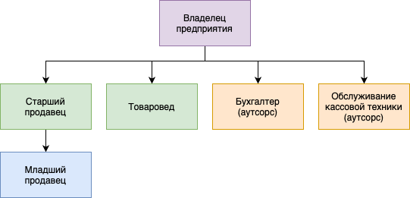
Рисунок А.1 – Организационная структура ИП «Туровец»

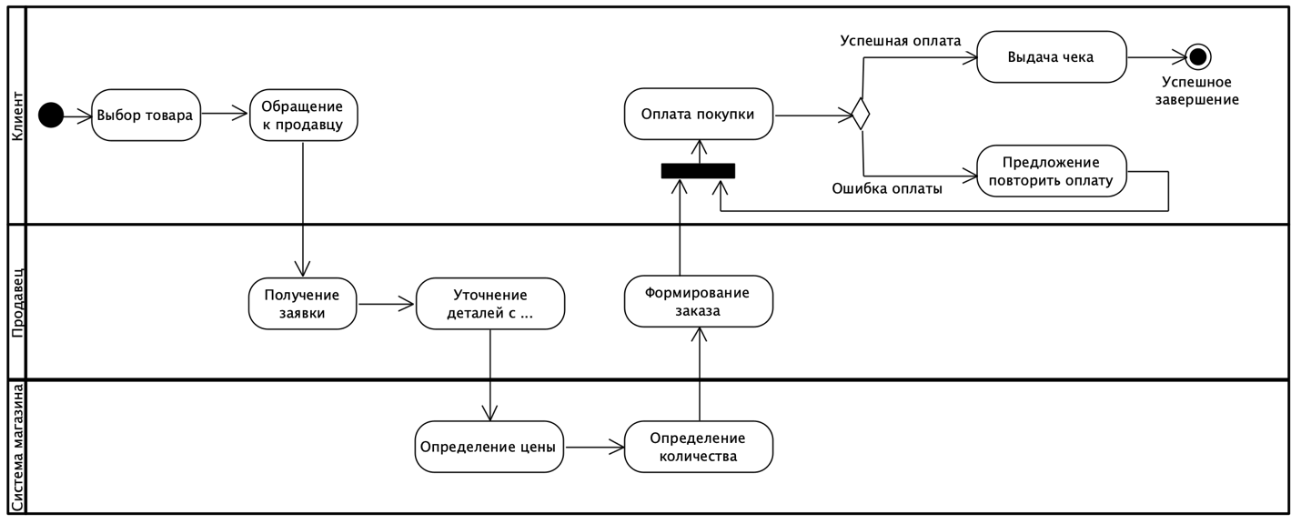
Рисунок А.2 – Диаграмма деятельности «Оформление покупки»
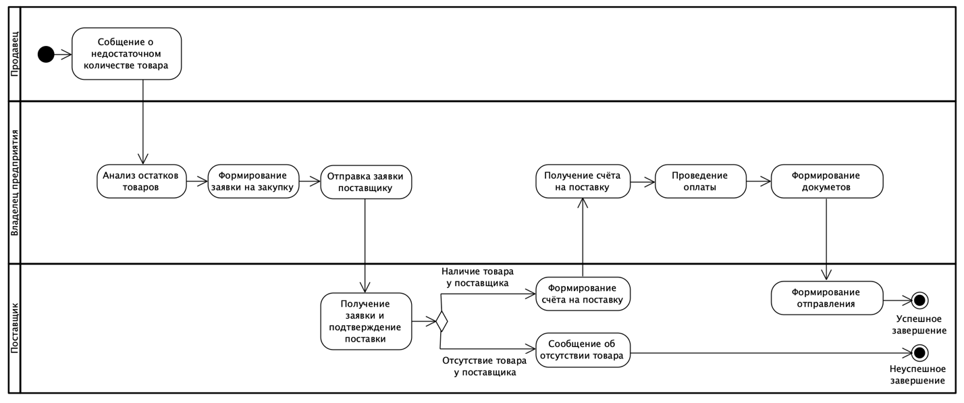
Рисунок А.3 – Диаграмма деятельности «Формирование заявки на закупку товара поставщику»
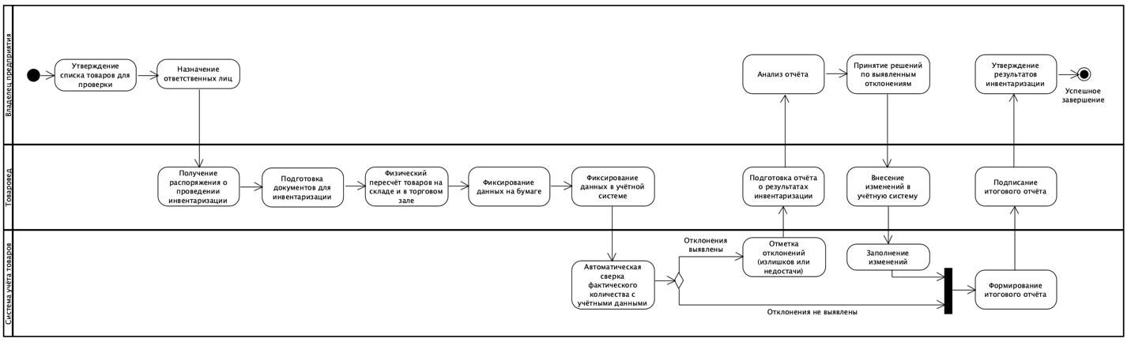
Рисунок А.4 – Диаграмма деятельности «Инвентаризация»
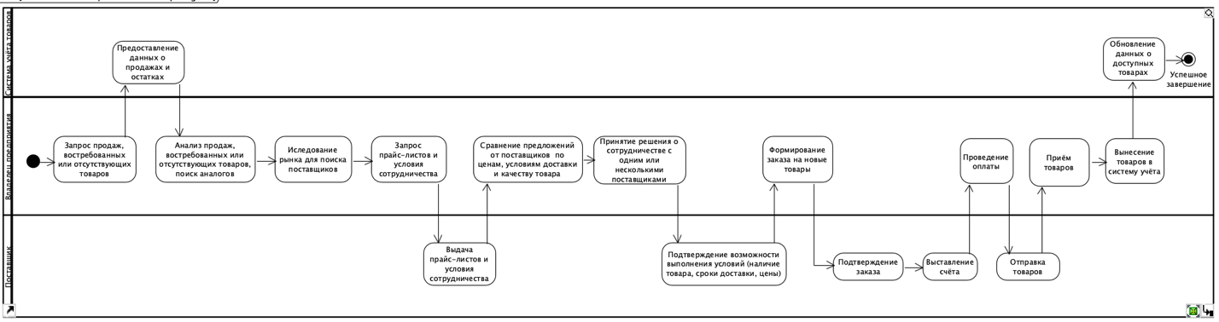
Рисунок А.5 – Диаграмма деятельности «Обновление ассортимента»
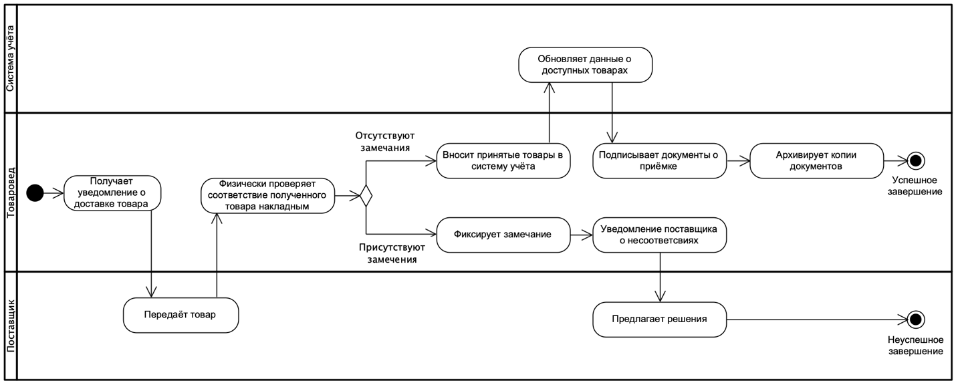
Рисунок А.6 – Диаграмма деятельности «Приёмка товаров»

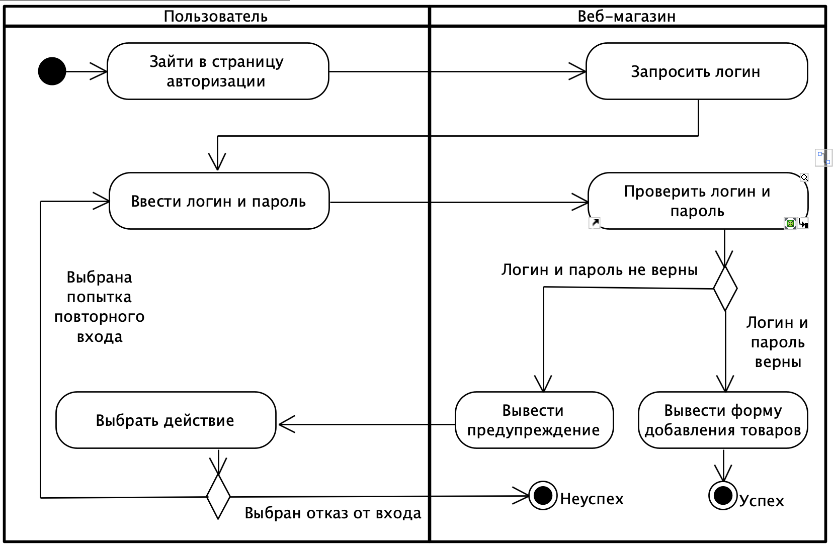
Рисунок А.7 – Диаграмма активности "Авторизация"
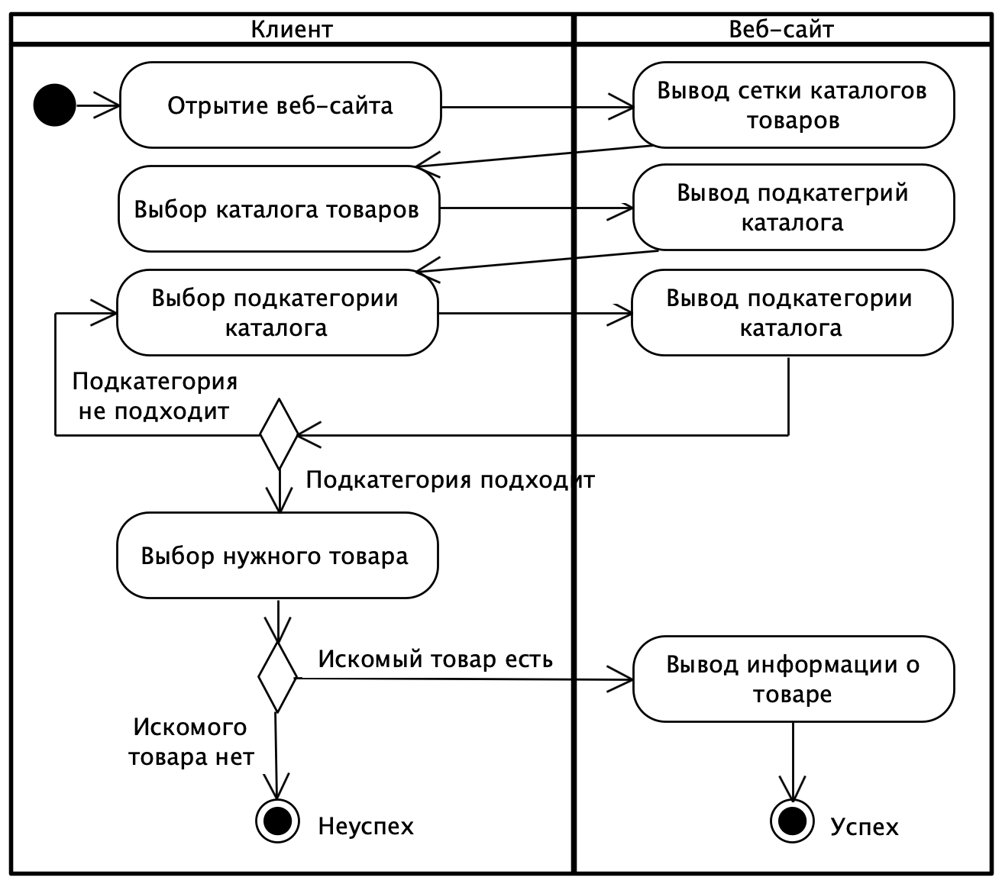
Рисунок А.8 – Диаграмма активности "Просмотр каталога товаров"
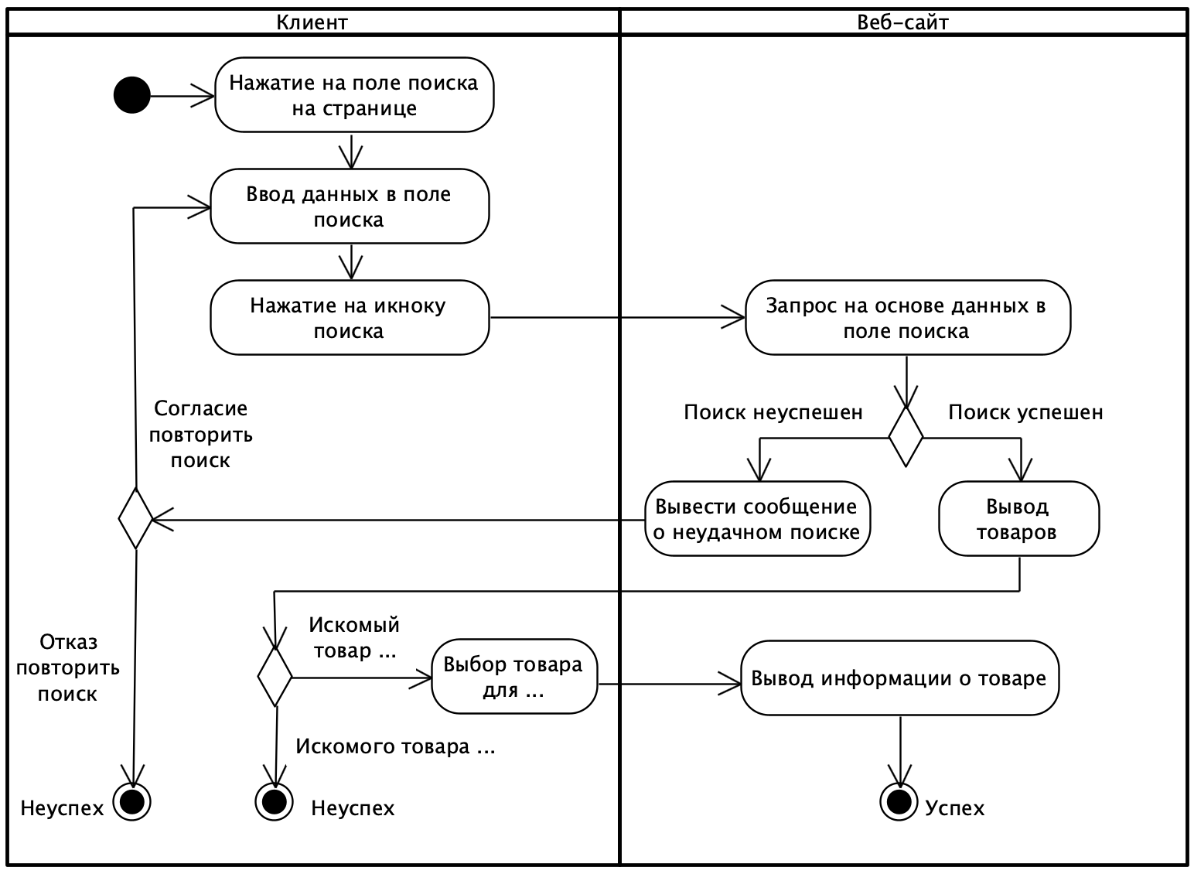
Рисунок А.9 – Диаграмма активности "Поиск товара"
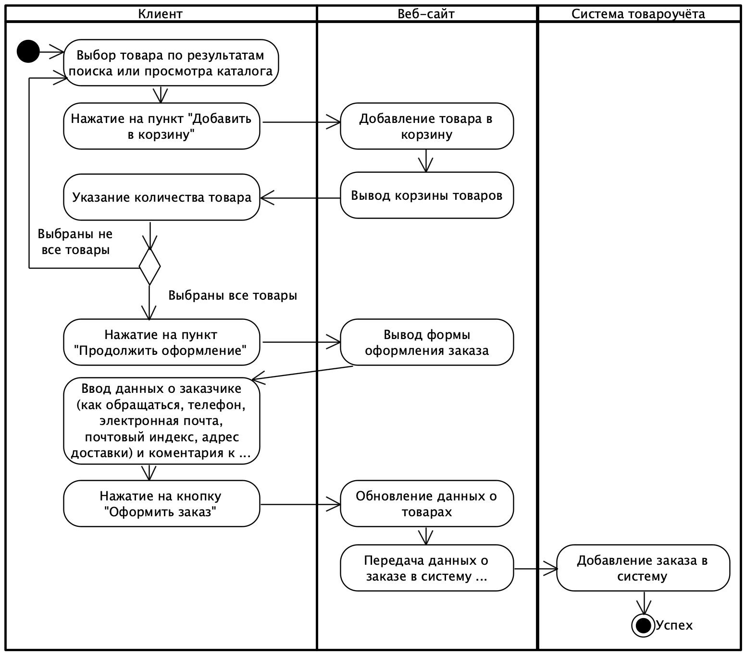
Рисунок А.10 – Диаграмма активности "Онлайн-заказ"
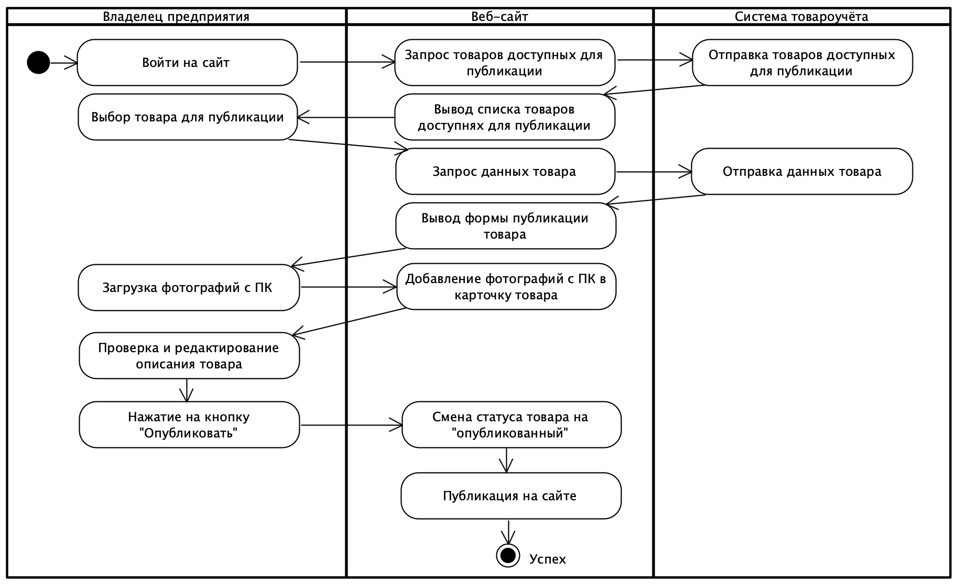
Рисунок А.11 – Диаграмма активности "Публикация товара на сайте"
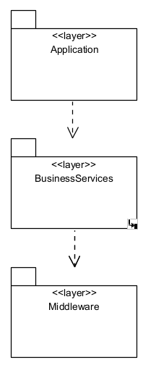
Рисунок А.12 – Диаграмма архитектурных уровней
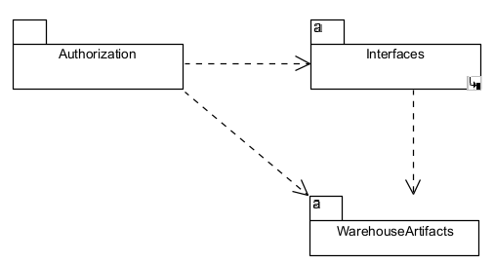
Рисунок А.13 – Диаграмма зависимости пакетов для прецедента «Authorization»
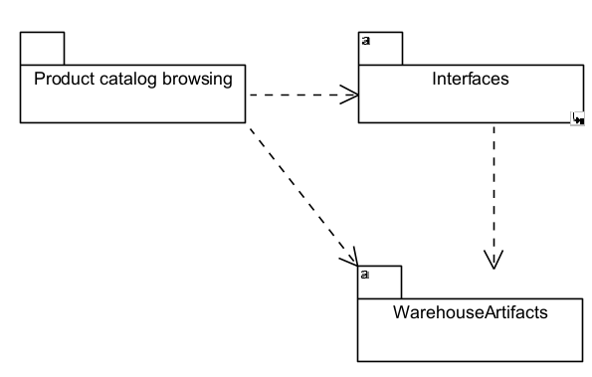
Рисунок А.14 – Диаграмма зависимости пакетов для прецедента «Product catalog browsing»
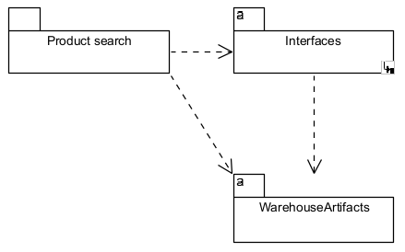
Рисунок А.15 – Диаграмма зависимости пакетов для прецедента «Product search»
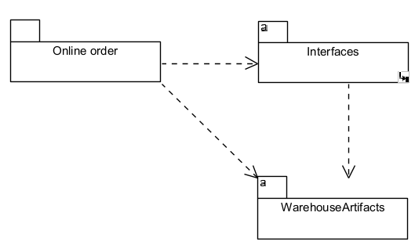
Рисунок А.16 – Диаграмма зависимости пакетов для прецедента «Online order»
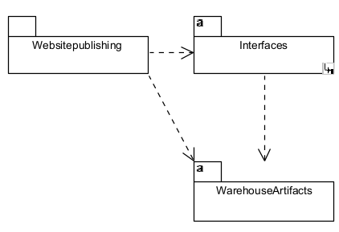
Рисунок А.17 – Диаграмма зависимости пакетов для прецедента
«Website publishing»

Приложение Б
Таблицы
Таблица Б.1 – Матрица распределения ответственности по должностям
Функция / Роль | Владелец предприятия | Товаровед | Старший продавец | Младший продавец | Бухгалтер (аутсорс) | Обслуживание ККТ (аутсорс)
Формирование ассортимента | A | C | I | I | – | –
Публикация и обновление товаров | R | S | S | – | – | –
Приёмка и маркировка товара | I | R | S | S | – | –
Внутренние перемещения товаров | C | R | S | I | – | –
Продажа товаров | I | C | R | R | – | –
Контроль кассовой дисциплины | I | – | R | S | – | –
Согласование скидок и акций | A | C | R | I | – | –
Ведение учёта товаров | C | R | I | I | – | –
Учёт кассовых операций | A | I | C | R | S | S
Составление отчётности | A | C | – | – | R | –
Подключение к системе "Честный ЗНАК" | A | R | I | – | – | –
Работа с маркетплейсами | A | – | C | – | – | –
Обслуживание и настройка ККТ | I | I | I | I | – | R
Обновление ПО касс, драйверов, фискальных модулей | I | – | C | C | – | R
Резервное копирование кассовых данных | I | – | S | S | – | R
Устранение технических сбоев | I | – | C | C | – | R

Таблица Б.2 – Состав проекта
Наименование | Описание
Сбор данных о предметной области | Изучение текущих бизнес-процессов, сбор информации о потребностях клиента и особенностях рынка.
Определение целей проекта | Формулировка ключевых целей и задач проекта, которые должны быть достигнуты в результате разработки.
Моделирование бизнес-процессов, включая спецификации и диаграммы деятельности | Создание моделей бизнес-процессов, которые помогут понять, как будет функционировать система.
Моделирование бизнес-объектов | Определение ключевых объектов системы (например, товары, заказы, клиенты) и их взаимосвязей.
Анализ готовых решений | Изучение существующих решений на рынке, которые могут быть использованы для реализации проекта.
Формирование требований к системе | Составление списка функциональных и нефункциональных требований к системе.
Утверждение требований к системе | Веха официального согласования требований с заказчиком.
Составление ТЗ | Разработка технического задания, в котором описываются все требования и этапы проекта.
Утверждение ТЗ | Веха официального согласования технического задания с заказчиком.
Определение этапов проекта | Разделение проекта на этапы и определение их последовательности.
Подготовка концепта сайта | Создание концептуального дизайна и структуры сайта.
Утверждение концепта сайта | Веха согласование концепта сайта с заказчиком.
Назначение ролей участников проекта | Распределение ролей и обязанностей среди участников проекта.
Завершение планирования | Веха окончания этапа планирования и перехода к следующей фазе.
Составление моделей анализа | Создание моделей, которые описывают поведение системы и её компонентов.
Разработка архитектуры интернет-магазина | Определение структуры системы, включая её модули и взаимодействие между ними.
Определение классов системы | Описание классов объектов, которые будут использоваться в системе.
Определение структуры баз данных | Проектирование структуры базы данных, включая таблицы, связи и индексы.
Проектирование интерфейса пользователя (UI/UX) | Создание макетов и прототипов интерфейса пользователя.
Утверждение проекта ИС | Веха официального согласования проектной документации с заказчиком.
Верстка шаблонов страниц клиентской части сайта | Создание HTML/CSS шаблонов для страниц сайта.
Адаптация шаблонов страниц клиентской части сайта под мобильные устройства | Оптимизация HTML/CSS шаблонов для мобильных устройств.
Интеграция с базой данных системы учёта товаров | Реализация структуры базы данных, её настройка и синхронизация с базой данных учёта товаров
Программирование интернет-магазина | Разработка функционала интернет-магазина, включая корзину, личный кабинет и оплату.
Настройка хостинга | Настройка серверов для размещения сайта.
Развертывание сайта на хостинге | Перенос сайта на хостинг и его настройка.
Настройка домена | Регистрация и настройка доменного имени.
Подключение SSL-сертификатов | Настройка защищённого соединения для сайта.
Заполнение страниц и тестирование на реальных данных | Заполнение сайта тестовыми данными и проверка его работы.
Доработка кода, исправление ошибок | Исправление выявленных ошибок и доработка функционала.
Завершение программирования и верстки | Веха окончания этапа программирования и вёрстки.
Установка системы товароучёта | Установка программного обеспечения для учёта товаров.
Настройка KKM-сервера на компьютере | Настройка сервера для работы с кассовым оборудованием.
Настройка товароучёта, скидок покупателей, зарплат продавцов | Настройка функционала учёта товаров, скидок и зарплат.
Интеграция системы учета с интернет-магазином | Настройка взаимодействия между системой учёта и интернет-магазином.
Реализация функционала онлайн-покупок | Настройка оплаты через интернет-магазин.
Заполнение системы данными | Внесение данных о товарах, их категориях и заказах в систему.
Завершение настройки системы товароучёта | Веха окончания этапа настройки системы учёта.
Настройка SEO-генератора страниц интернет-магазина | Настройка инструментов для оптимизации страниц под поисковые системы.
Настройка SEO-индексации по регионам (ПИГС) | Оптимизация сайта для регионального поиска.
Настройка выгрузок под сторонние платформы (farpost.ru, Авито, Юла) | Интеграция с внешними платформами для автоматической выгрузки товаров.
Настройка аналитических инструментов (Яндекс метрики) | Настройка инструментов для анализа трафика и поведения пользователей.
Завершение разработки дополнительного функционала | Веха окончания этапа разработки дополнительного функционала.
Тестирование базового функционала | Проверка работы основных функций системы.
Проведение функционального тестирования сайта | Тестирование всех функций сайта на соответствие требованиям.
Интеграционное тестирование с системой учета | Проверка взаимодействия интернет-магазина и системы учёта.
Устранение ошибок и доработка функционала | Исправление выявленных ошибок и улучшение функционала.
Окончание тестирования и отладки и согласование прототипа с владельцем магазина | Официальное согласование прототипа с заказчиком и завершение этапа тестирования.
Разработка пользовательской документации по работе с сайтом | Создание инструкций для пользователей системы.
Проведение обучения владельца магазина, продавцов и товароведа по работе с системой | Обучение сотрудников работе с новой системой.
Окончательная сдача проекта (согласование с преподавателем и владельцем магазина) | Веха официальной сдачи проекта и его утверждения, согласования с преподавателем и владельцем магазина

Таблица Б.3 - Оценка продолжительности работ
Наименование | Оптимистичная оценка, T_{min}, дней | Реалистичная оценка, T_{нв}, дней | Пессимистичная оценка, T_{max}, дней | Ожидаемая продолжительность, T_{ож}, дней
Сбор данных о предметной области | 2 | 3 | 4 | 3
Определение целей проекта | 2 | 3 | 4 | 3
Моделирование бизнес-процессов, включая спецификации и диаграммы деятельности | 5 | 6 | 7 | 6
Моделирование бизнес-объектов | 2 | 3 | 4 | 3
Анализ готовых решений | 3 | 4 | 5 | 4
Формирование требований к системе | 2 | 3 | 4 | 3
Составление ТЗ | 2 | 3 | 4 | 3
Определение этапов проекта | 3 | 4 | 5 | 4
Подготовка концепта сайта | 5 | 6 | 7 | 6
Назначение ролей участников проекта | 0.5 | 1 | 1.5 | 1
Составление моделей анализа | 5 | 6 | 7 | 6
Разработка архитектуры интернет-магазина | 5 | 6 | 7 | 6
Определение классов системы | 4 | 5 | 6 | 5
Определение структуры баз данных | 3 | 4 | 5 | 4
Проектирование интерфейса пользователя (UI/UX) | 5 | 6 | 7 | 6
Верстка шаблонов страниц клиентской части сайта | 6 | 6 | 8 | 6
Адаптация шаблонов страниц клиентской части сайта под мобильные устройства | 3 | 3 | 4 | 3
Интеграция с базой данных системы учёта товаров | 3 | 4 | 5 | 4
Программирование интернет-магазина | 18 | 20 | 22 | 20
Настройка хостинга | 4 | 5 | 6 | 5
Развертывание сайта на хостинге | 5 | 6 | 7 | 6
Настройка домена | 1 | 2 | 3 | 2
Подключение SSL-сертификатов | 0.5 | 2 | 4 | 2
Заполнение страниц и тестирование на реальных данных | 4 | 5 | 6 | 5
Доработка кода, исправление ошибок | 10 | 14 | 18 | 14
Установка системы товароучёта | 3 | 4 | 5 | 4
Настройка KKM-сервера на компьютере | 3 | 4 | 5 | 4
Настройка товароучёта, скидок покупателей, зарплат продавцов | 5 | 6 | 7 | 6
Интеграция системы учёта с интернет-магазином | 5 | 6 | 7 | 6
Реализация функционала онлайн-покупок | 6 | 8 | 10 | 8
Заполнение системы данными | 16 | 20 | 24 | 20
Настройка SEO-генератора страниц интернет-магазина | 4 | 6 | 8 | 6
Настройка SEO-индексации по регионам (ПИГС) | 5 | 6 | 7 | 6
Настройка выгрузок под сторонние платформы (farpost.ru, Авито, Юла) | 10 | 12 | 15 | 12
Настройка аналитических инструментов (Яндекс метрики) | 1 | 3 | 5 | 3
Тестирование базового функционала | 4 | 5 | 6 | 5
Проведение функционального тестирования сайта | 3 | 5 | 7 | 5
Интеграционное тестирование с системой учета | 4 | 5 | 6 | 5
Устранение ошибок и доработка функционала | 10 | 14 | 18 | 14
Разработка пользовательской документации по работе с сайтом | 3 | 5 | 7 | 5
Проведение обучения владельца магазина, продавцов и товароведа по работе с системой | 7 | 8 | 9 | 8

Таблица Б.4 - Список ресурсов
Наименование | Тип | Описание
Веб-хостинг | Материальный | Услуга предоставления серверного пространства для размещения веб-сайта. Хостинг необходим для обеспечения доступности сайта в интернете.
Доменное имя | Материальный | Уникальное имя сайта в интернете (например, www.example.com). Доменное имя необходимо для идентификации сайта и его адресации.
SSL-сертификаты | Материальный | Сертификаты, обеспечивающие безопасное соединение между сайтом и пользователем (HTTPS). SSL-сертификаты необходимы для защиты данных пользователей.
Система товароучёта | Материальный | Программное обеспечение для автоматизации учёта товаров, управления запасами, продажами и другими бизнес-процессами.
Сервисы аналитики (Яндекс.Метрика) | Материальный | Инструменты для отслеживания посещаемости сайта, поведения пользователей и анализа эффективности маркетинговых кампаний.
Платформы для выгрузки товаров (Avito, Farpost, Юла) | Материальный | Сервисы для размещения товаров на сторонних платформах, что позволяет увеличить охват аудитории и количество продаж.
Продвижение сайта в топы для поиска через SEO | Материальный | Услуга для продвижения сайта через оптимизацию страниц сайта под поисковые системы (SEO) по ключевым словам. Это помогает улучшить видимость сайта в поисковой выдаче.
Сервисы для индексации по регионам | Материальный | Инструменты для оптимизации сайта под региональный поиск (например, ПИГС — Поисковая Интеграция Гео-Систем). Это важно для привлечения локальной аудитории.
Лицензия на ККМ сервер | Материальный | Лицензия на использование кассового сервера, необходимого для обработки платежей и ведения кассовой отчётности.
Кассовое оборудование | Материальный | Используется для проведения расчётов с клиентами и фискализации продаж. Включает в себя компьютер, кассовый аппарат и фискальный регистратор, необходимы для корректной работы с системой товароучёта
Исполнитель (Туровец Владислав Юрьевич) | Трудовой | Основной исполнитель проекта, ответственный за выполнение задач.
Заказчик (владелец предприятия) | Трудовой | Владелец бизнеса, который участвует в постановке задач, согласовании этапов и принятии решений.
Товаровед | Трудовой | Сотрудник, отвечающий за учёт товаров, управление запасами и взаимодействие с системой товароучёта.
Продавец 1 | Трудовой | Первый сотрудник, работающий с клиентами и использующий систему для оформления заказов.
Продавец 2 | Трудовой | Второй сотрудник, работающий с клиентами и использующий систему для оформления заказов.
Преподаватель | Трудовой | Консультант и руководитель проекта, который оказывает методическую помощь и контролирует выполнение работ.
Разработчик системы учёта товаров | Трудовой | Специалист, ответственный за настройку и интеграцию системы товароучёта с интернет-магазином.

Приложение В
Проект в среде Microsoft Project
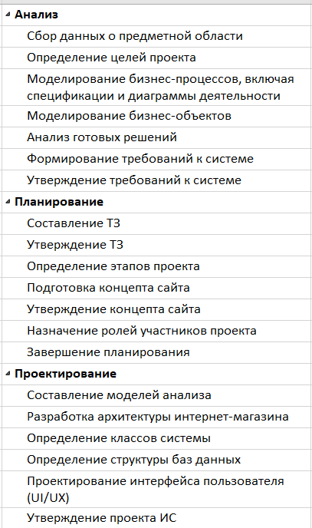
Рисунок В.1 - Содержание проекта
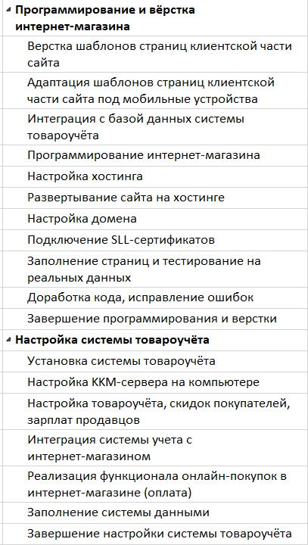
Рисунок В.2 - Содержание проекта
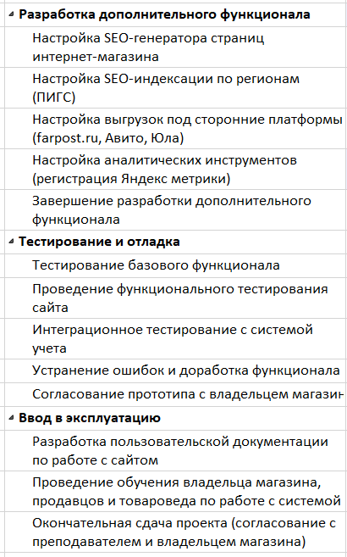
Рисунок В.3 – Содержание проекта
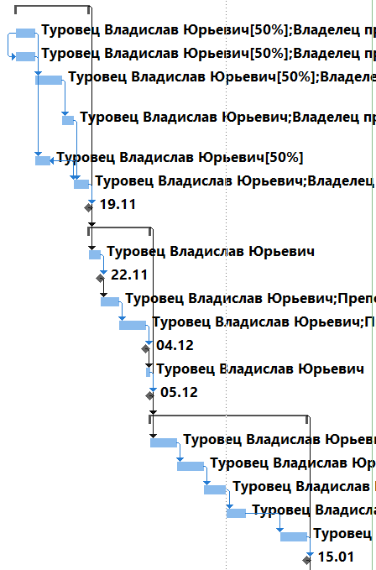
Рисунок В.4 – Связи задач проекта
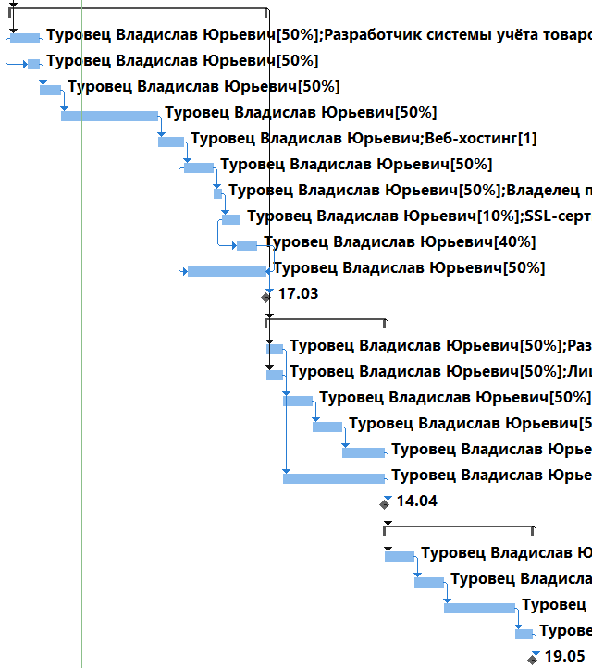
Рисунок В.5 – Связи задач проекта
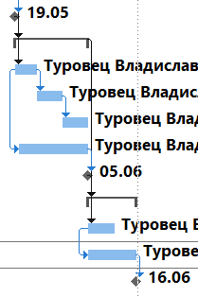
Рисунок В.6 - Связи задач проекта
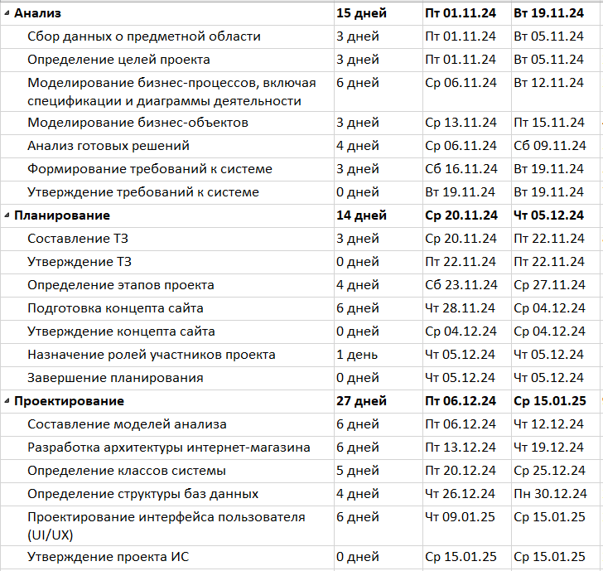
Рисунок В.7 - Длительности задач
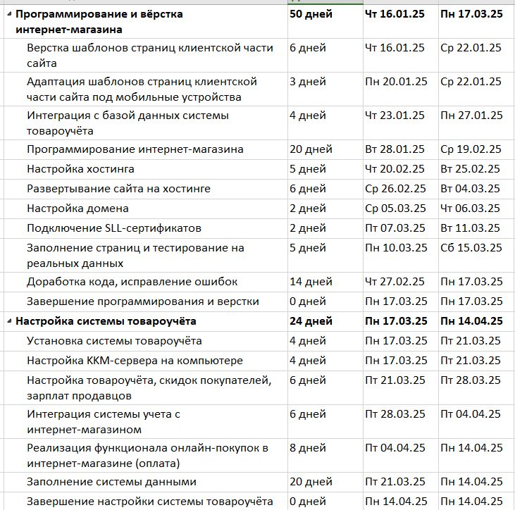
Рисунок В.8 - Длительности задач
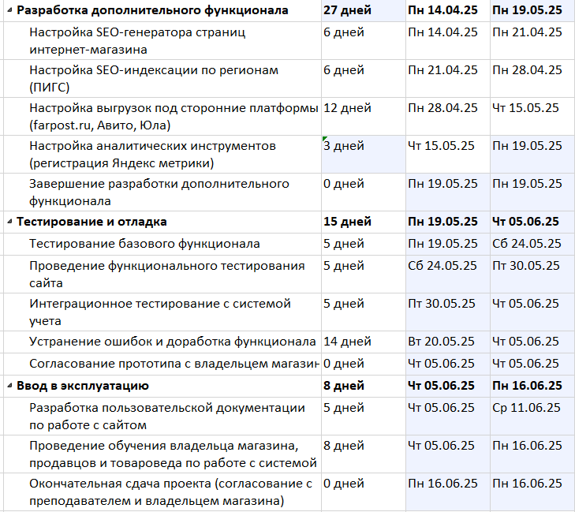
Рисунок В.9 - Длительности задач
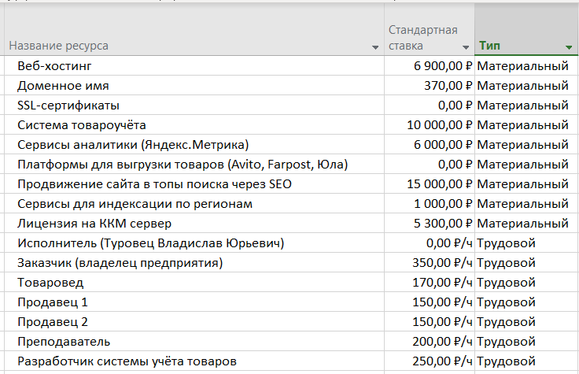
Рисунок В.10 - Ресурсы проекта
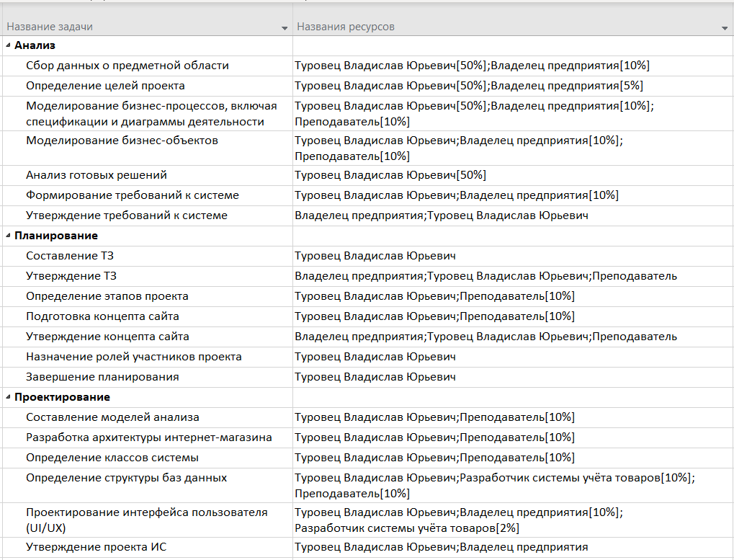
Рисунок В.11 - Назначение ресурсов
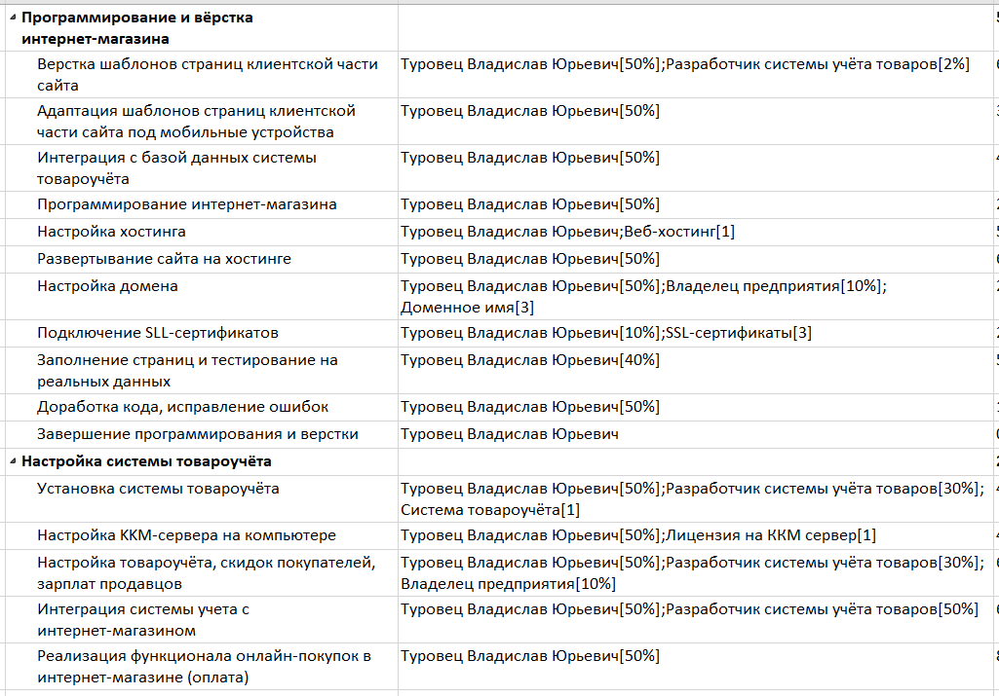
Рисунок В.12 - Назначение ресурсов
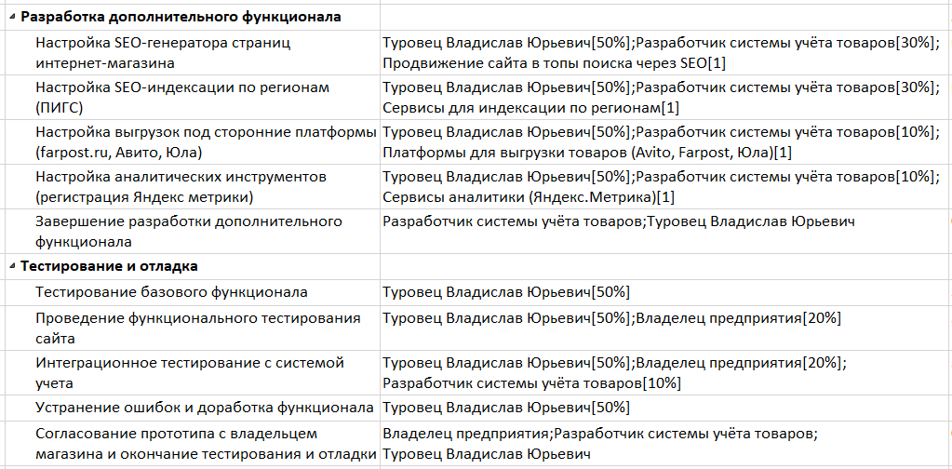
Рисунок В.13 - Назначение ресурсов
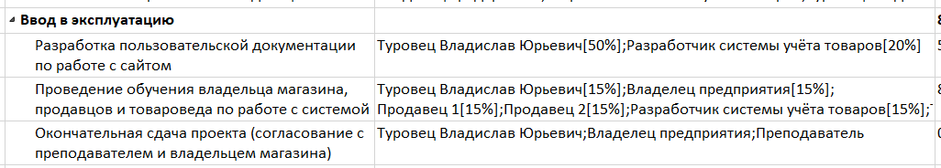
Рисунок В.14 – Назначение ресурсов
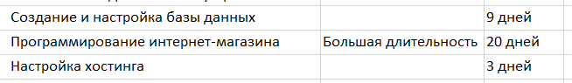
Рисунок В.15 - Риски задач
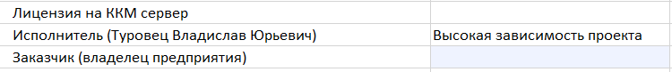
Рисунок В.16 - Риски ресурсов
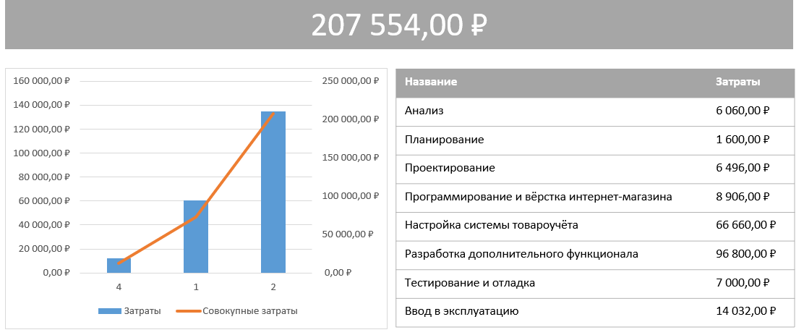
Рисунок В.17 - Стоимость проекта

Приложение Г
Интерфейс системы
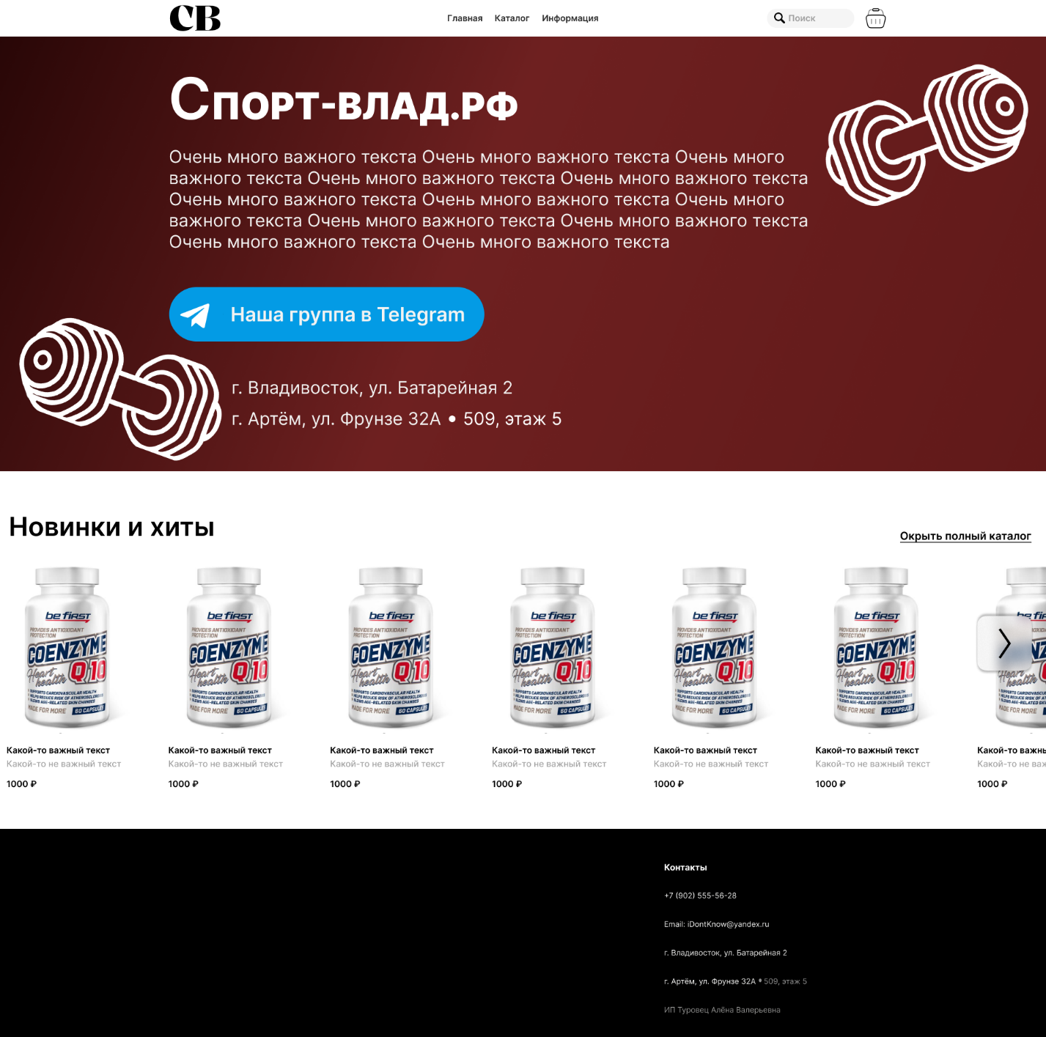
Рисунок Г.1 – Окно «Главная страница»
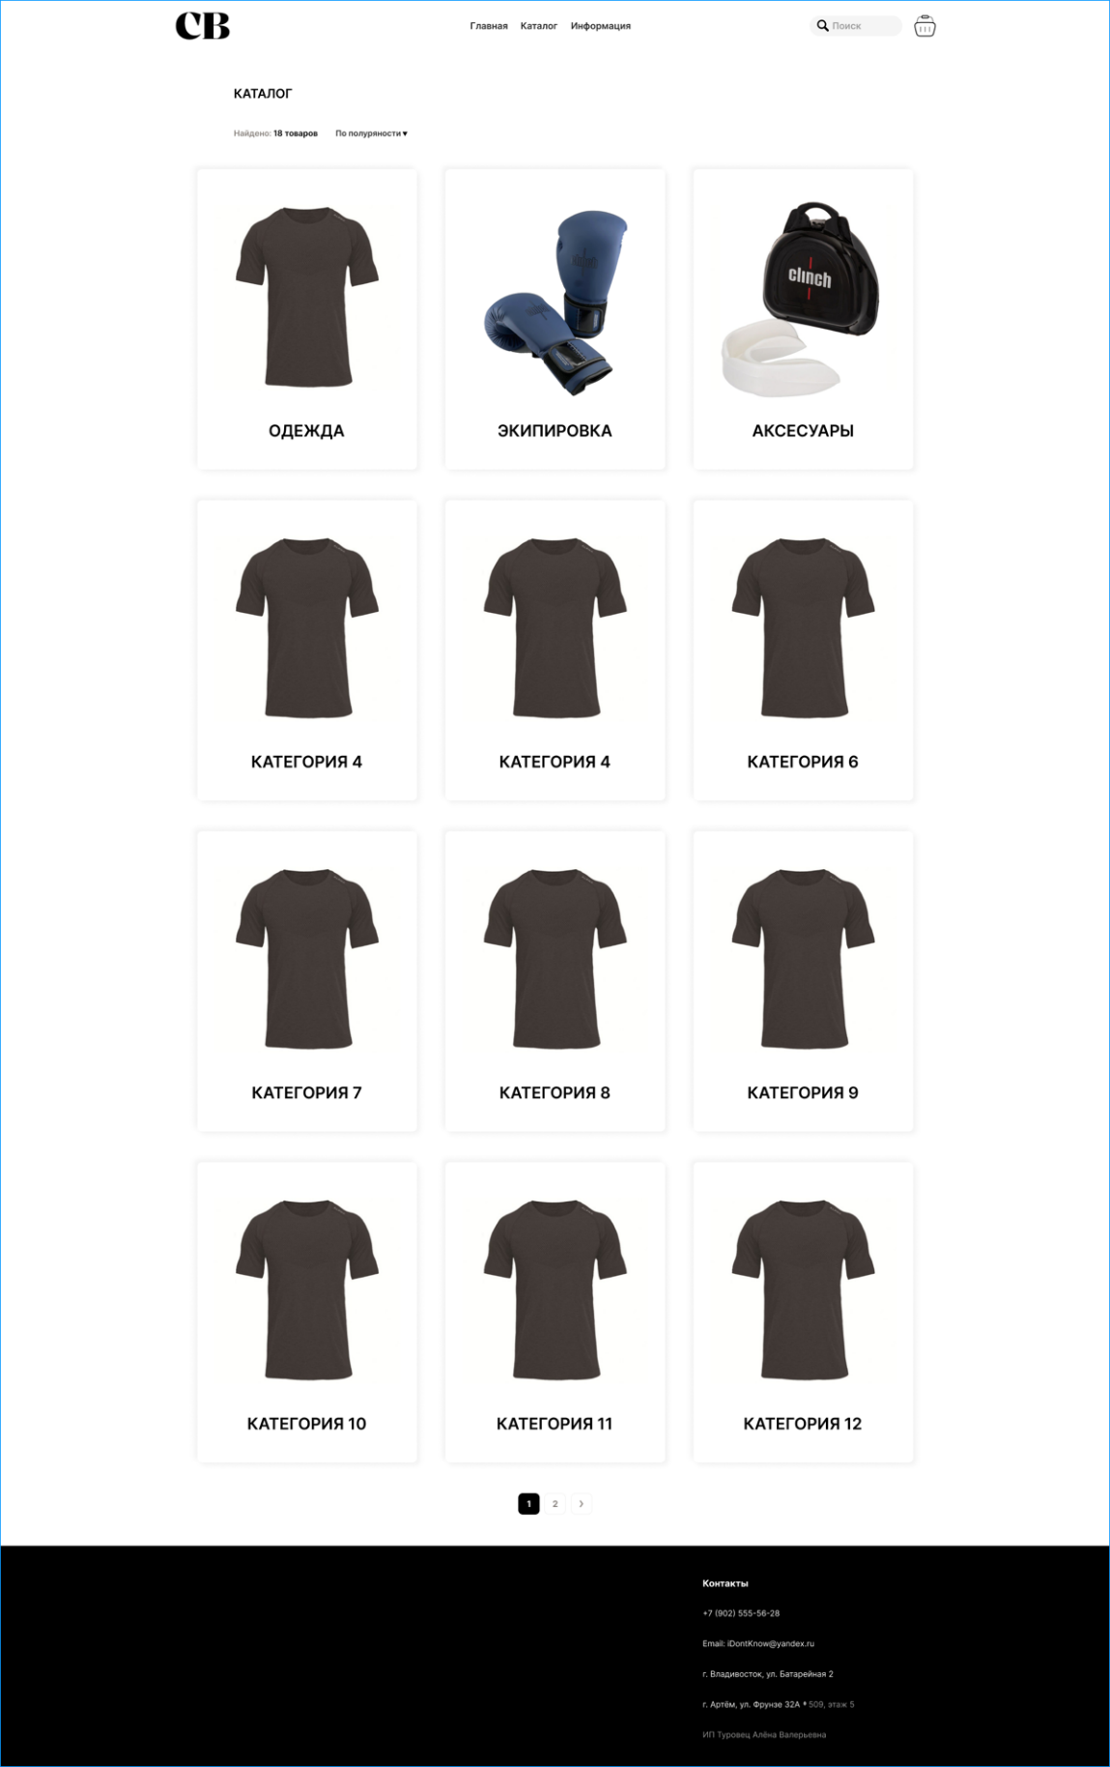
Рисунок Г.2 – Окно «Каталоги товаров»
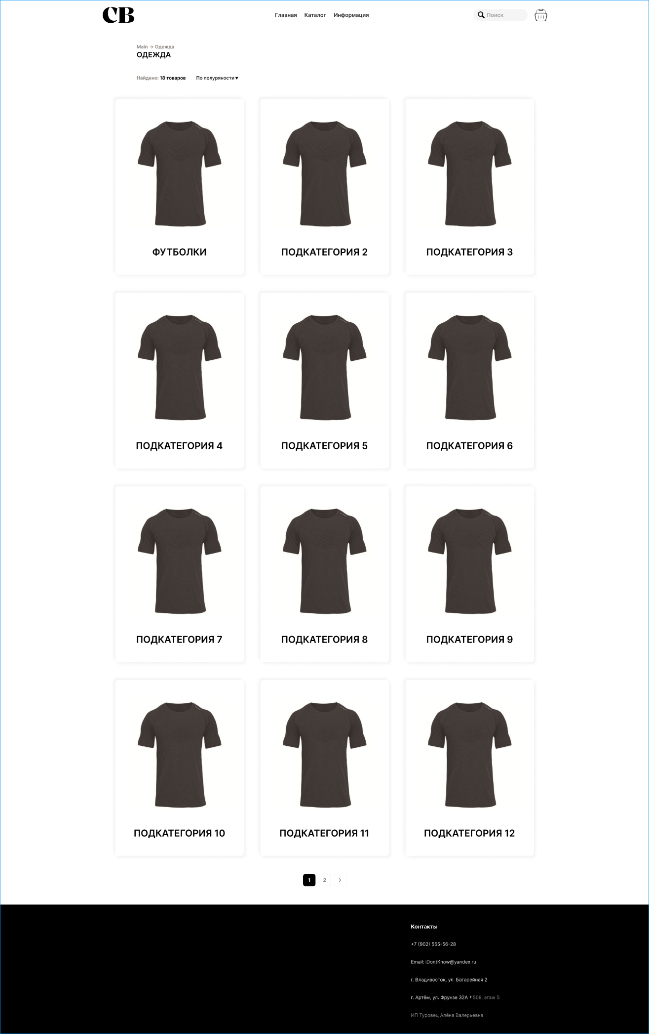
Рисунок Г.3 – Окно «Подкатегории товаров»
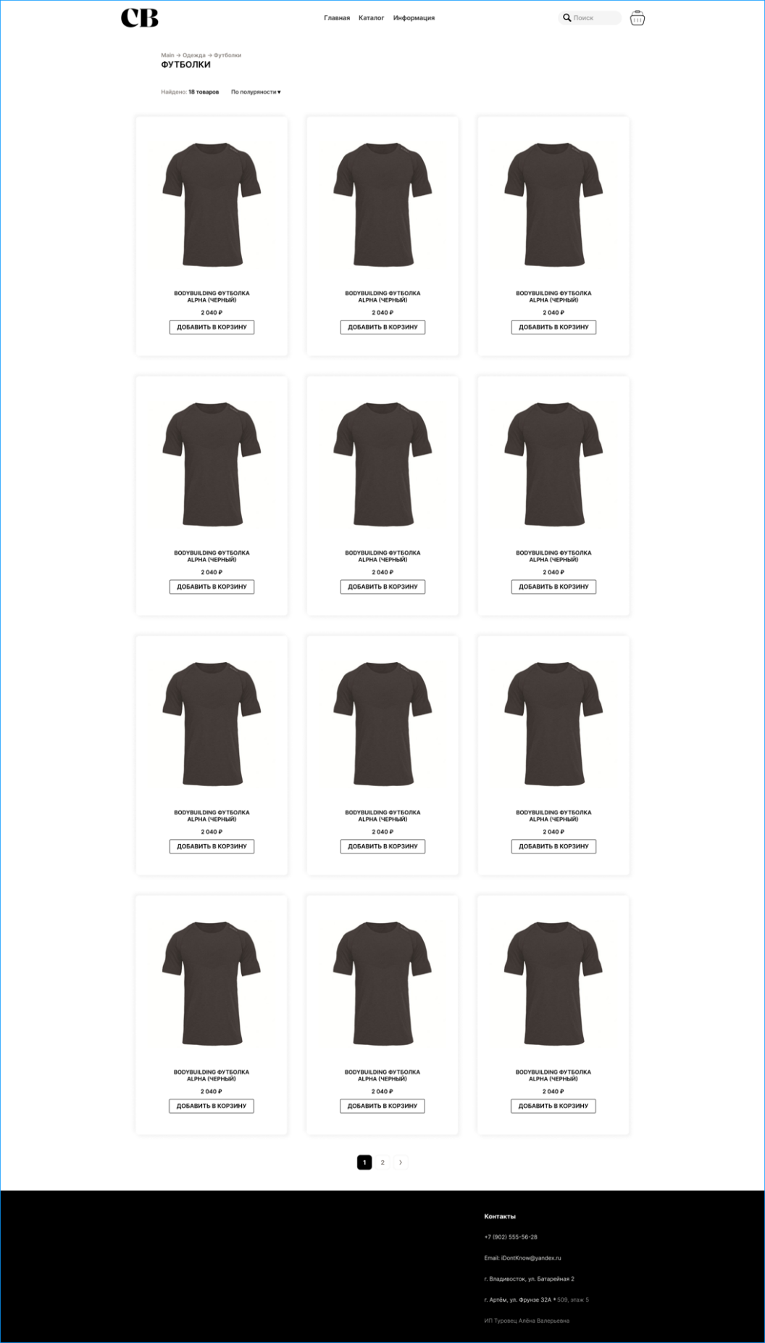
Рисунок Г.4 – Окно «Страница категории»
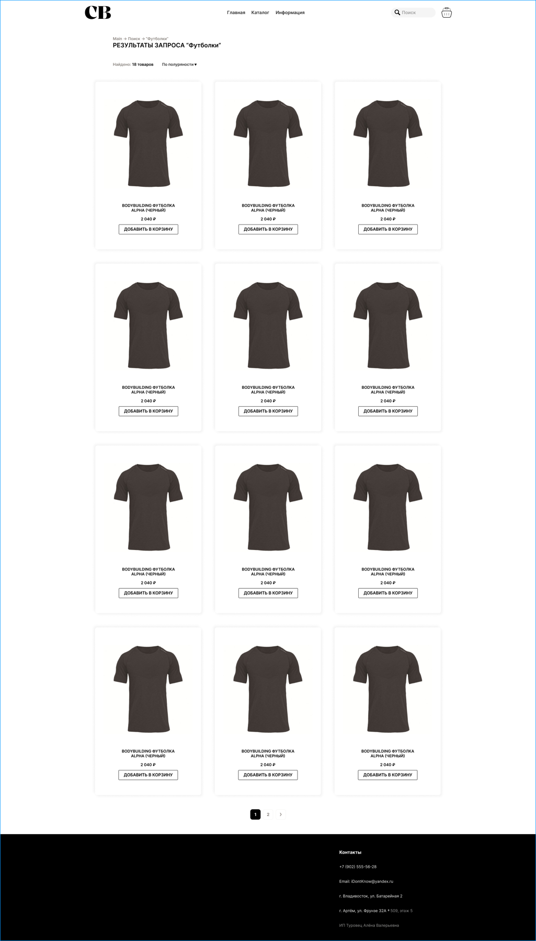
Рисунок Г.5 – Окно «Страница результатов поиска»
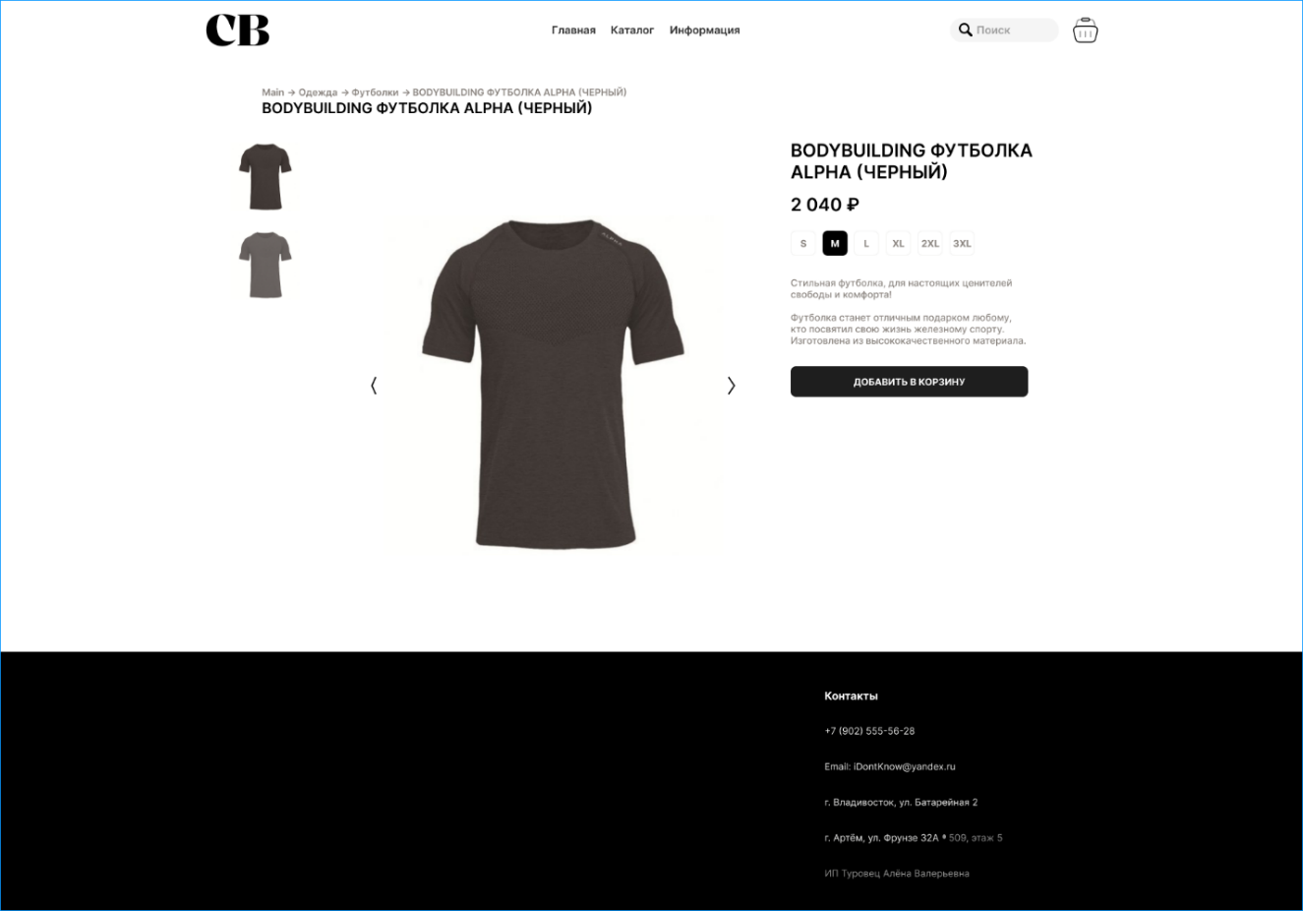
Рисунок Г.6 – Окно «Страница товара»
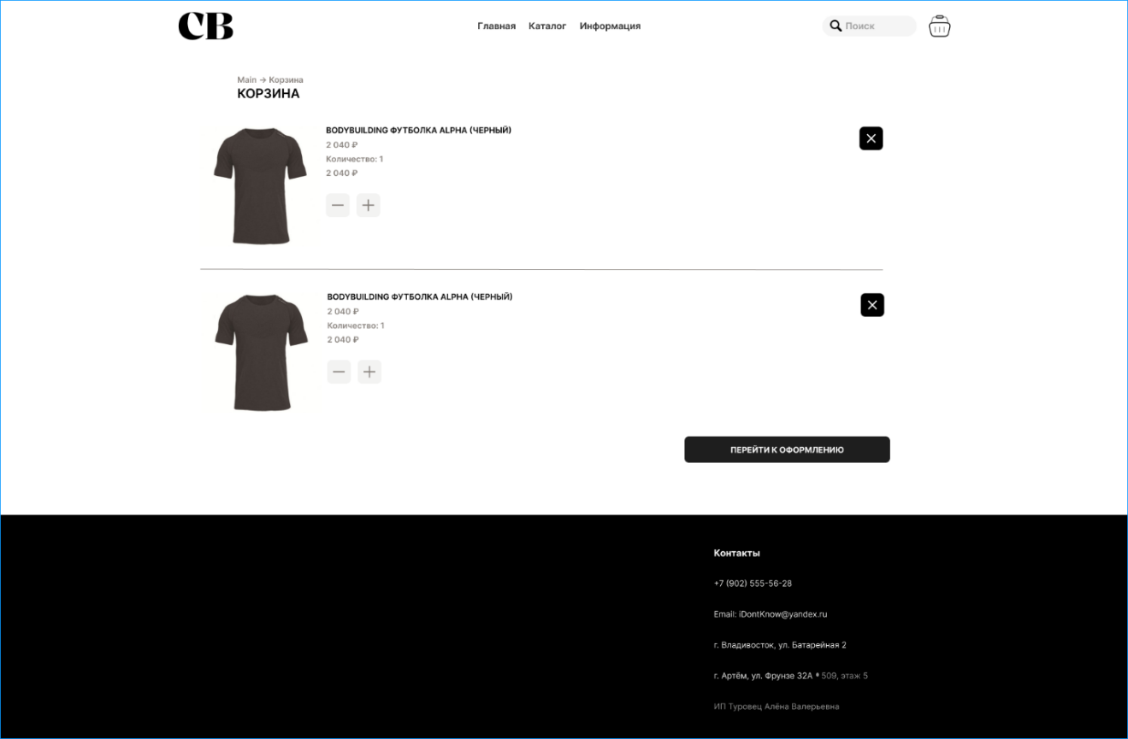
Рисунок Г.7 – Окно «Корзина»
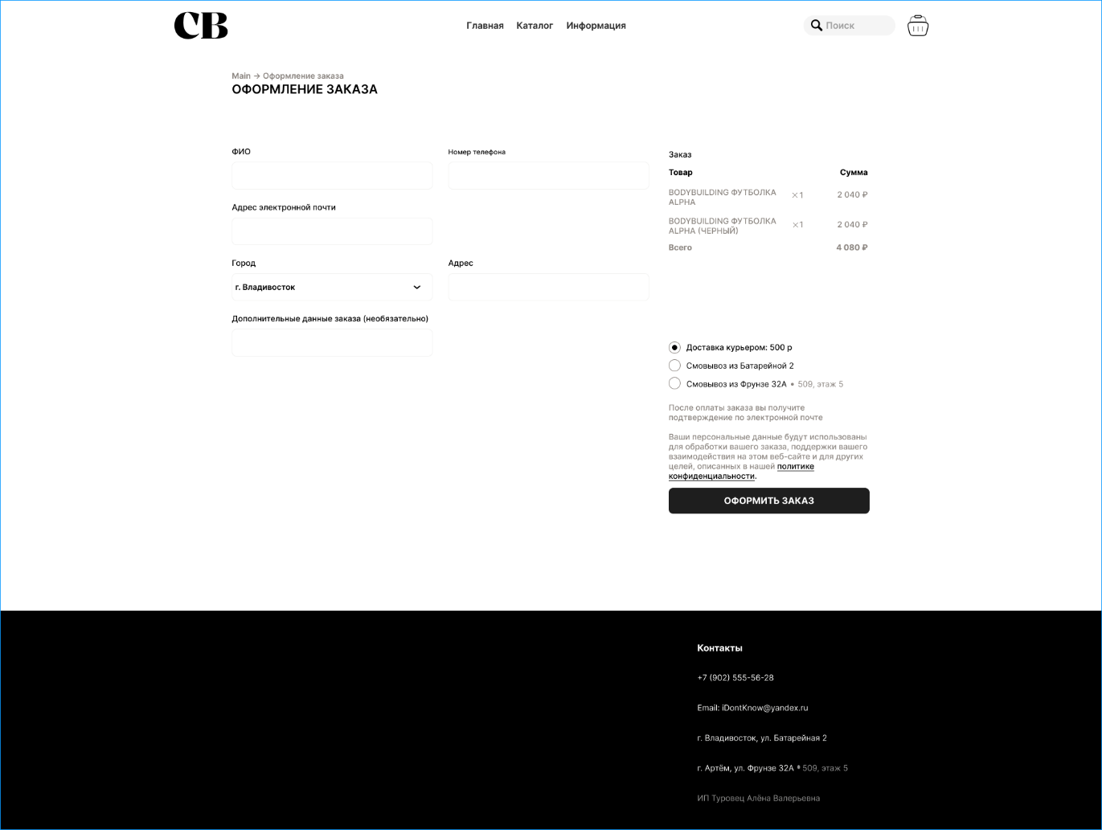
Рисунок Г.8 – Окно «Форма оформления заказа»
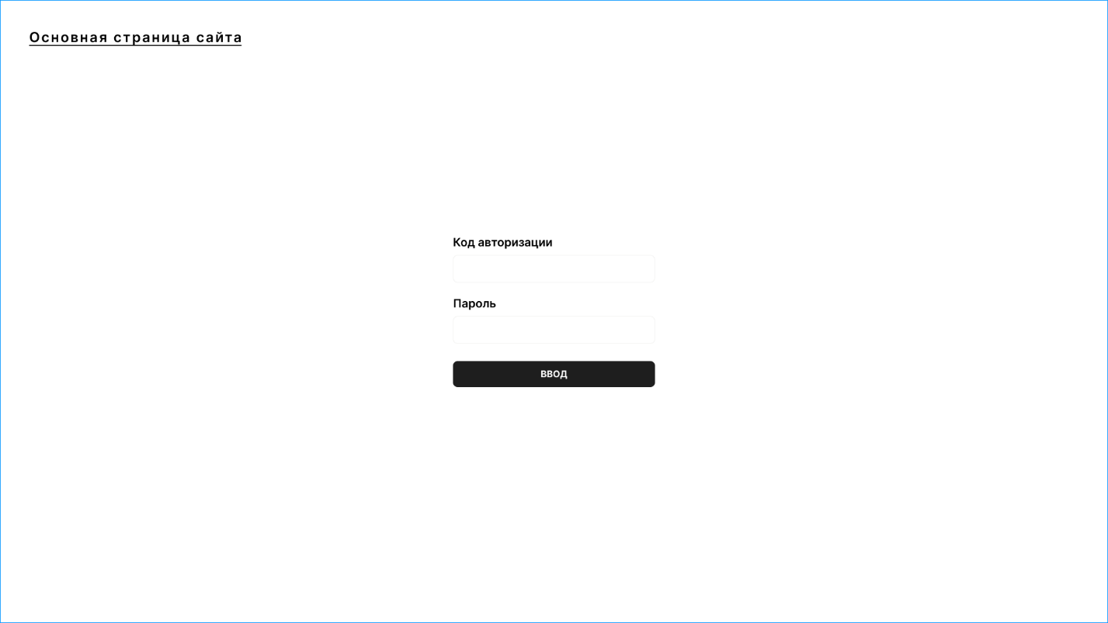
Рисунок Г.9 – Окно «Панель авторизации»
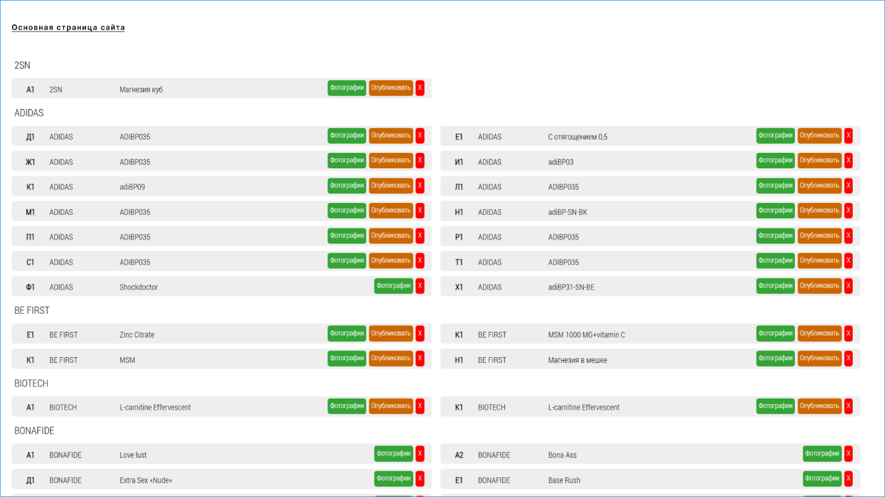
Рисунок Г.10 – Окно «Панель публикации на сайте»
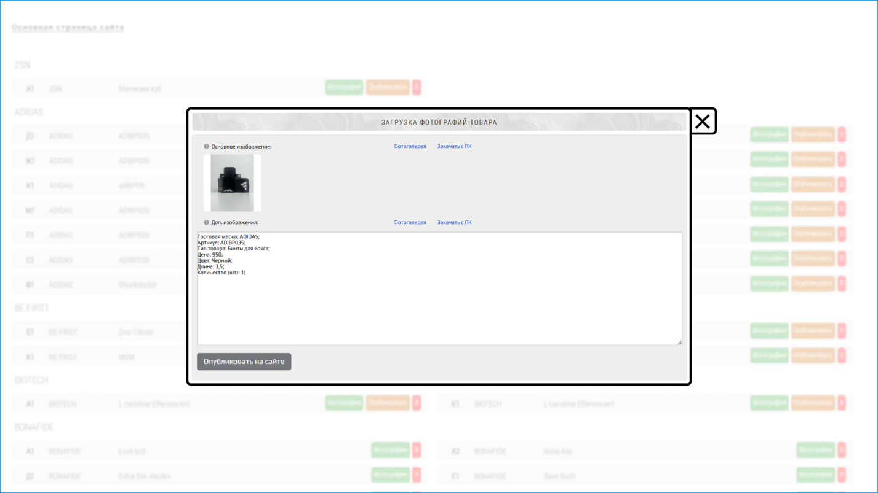
Рисунок Г.11 – Окно «Форма публикации товара»

